TRƯỜNG ĐẠI HỌC SƯ PHẠM THÀNH PHỐ HỒ CHÍ MINH

**KHOA CÔNG NGHỆ THÔNG TIN**

**HUỲNH HOÀNG NGÂN**

**ECOSORT: TRÒ CHƠI GIÚP TÌM HIỂU**

**VÀ PHÂN LOẠI RÁC THẢI**

**TIỂU LUẬN NGHIÊN CỨU KHOA HỌC**

TP. Hồ Chí Minh – Năm 2024

TRƯỜNG ĐẠI HỌC SƯ PHẠM THÀNH PHỐ HỒ CHÍ MINH

**KHOA CÔNG NGHỆ THÔNG TIN**

**HUỲNH HOÀNG NGÂN**

**ECOSORT: TRÒ CHƠI GIÚP TÌM HIỂU**

**VÀ PHÂN LOẠI RÁC THẢI**

Chuyên ngành: Sư phạm Tin học

**NGƯỜI HƯỚNG DẪN KHOA HỌC:** ThS. Trần Thanh Nhã

TP. Hồ Chí Minh – Năm 2024

**LỜI CẢM ƠN**

Trước hết, tôi xin gửi lời cảm ơn chân thành nhất đến quý thầy cô công tác tại Trường Đại học Sư phạm Thành phố Hồ Chí Minh, những người đã tận tình giảng dạy, truyền đạt kiến thức chuyên môn và kinh nghiệm thực tiễn cho chúng tôi trong suốt bốn năm học tập tại trường. Nhờ vào những kiến thức và kỹ năng mà thầy cô đã hướng dẫn, chúng tôi đã có thêm khả năng, trình độ và niềm đam mê với ngành sư phạm tin, từ đó luôn cố gắng hoàn thành tốt các bài tập, tiểu luận và nghiên cứu khoa học.

Đặc biệt, tôi xin bày tỏ lòng biết ơn chân thành đến thầy Trần Thanh Nhã, người đã đồng hành cùng tôi trong suốt quá trình học tập và nghiên cứu để hoàn thành tiểu luận này. Thầy không chỉ là người hướng dẫn tận tình, chu đáo, mà còn là người truyền niềm đam mê với nghề, chia sẻ cho tôi những kinh nghiệm quý báu để tôi có thể bước vào đời sau khi tốt nghiệp. Tuy thời gian tôi làm việc với thầy không lâu, nhưng tôi cảm nhận được tình cảm và lòng nhiệt huyết của thầy với lớp trẻ sinh viên chúng tôi. Đó cũng là một phần động lực giúp tôi có thể hoàn thành tốt tiểu luận này.

Tôi cũng xin gửi lời cảm ơn đến gia đình, bạn bè, những người luôn bên cạnh ủng hộ và giúp đỡ tôi trong quá trình học tập.

Mặc dù tôi đã cố gắng hết sức, song tiểu luận vẫn không tránh khỏi những thiếu sót. Tôi rất mong nhận được sự thông cảm và chỉ bảo tận tình của quý thầy cô, sự góp ý của các bạn để tiểu luận của tôi được hoàn thiện hơn.

Xin chân thành cảm ơn! **Sinh viên thực hiện**

**Huỳnh Hoàng Ngân**

**MỤC LỤC**

MỞ ĐẦU 1

1. Mục tiêu nghiên cứu 2

2. Phương pháp nghiên cứu 2

3. Phạm vi nghiên cứu 3

4. Nội dung thực hiện 3

5. Bố cục của khóa luận 3

CHƯƠNG 1 CƠ SỞ LÍ THUYẾT 5

1.1. Trình bày khái quát về khái niệm về các loại rác 6

1.2. Khái quát về phân loại và xử lý rác thải 8

1.2.1. Phân loại chất thải rắn sinh hoạt 8

1.2.2. Quy định phân loại chất thải rắn 16

1.2.3. Lí thuyết trò chơi 17

1.2.4. Trò chơi giáo dục 17

1.3. Khảo sát một số trang web, trò chơi về các loại rác 18

1.3.1. Trò chơi “Bé phân loại rác” 18

1.3.2. Trò chơi “Phân loại rác tại nguồn” 19

1.3.3. Trò chơi “Sorted!” 21

1.4. Khải quát về Godot Engine 22

1.4.1. Khái niệm 22

1.4.2. Đặc điểm nổi bật 22

1.4.3. Chức năng 22

1.4.4. Ưu và nhược điểm 23

1.4.5. Một số trò chơi được phát triển từ Godot 23

1.4.6. Ngôn ngữ lập trình GDScript 25

CHƯƠNG 2 PHÂN TÍCH VÀ THIẾT KẾ HỆ THỐNG 26

2.1. Phân tích 27

2.1.1. Xác định bài toán 27

2.1.2. Đặc tả yêu cầu 53

2.1.3. Mô hình Usecase 54

2.2. Thiết kế thành phần hệ thống 54

2.2.1. Tổng quan hệ thống 54

2.2.2. Thiết kế thành phần xử lí 55

CHƯƠNG 3 CÀI ĐẶT VÀ THỬ NGHIỆM 61

3.1. Cài đặt 62

3.2. Thử nghiệm 62

CHƯƠNG 4 KẾT LUẬN VÀ HƯỚNG PHÁT TRIỂN 69

4.1. Kết luận 70

4.2. Hướng phát triển 70

**BẢNG DANH MỤC CÁC BẢNG BIỂU**

Bảng 1.1 - 6 loại rác thải 8

Bảng 1.2 - Hướng dẫn kỹ thuật về phân loại chất thải rắn sinh hoạt 16

Bảng 1.3 - Các thành phần cơ bản của Trò chơi “Eco Sort” 17

Bảng 1.4 - Ưu điểm, nhược điểm trò chơi "Bé phân loại rác" 19

Bảng 1.5 - Ưu điểm, nhược điểm trò chơi "Phân loại rác tại nguồn" 20

Bảng 1.6 - Ưu điểm, nhược điểm trò chơi "Sorted!" 22

Bảng 1.7 - Bảng ưu điểm và nhược điểm của Godot Engine 23

Bảng 2.1 - Các loại rác thải hữu cơ trong trò chơi "Eco sort" 30

Bảng 2.2 - Các loại rác thải nhựa trong trò chơi "Eco sort" 33

Bảng 2.3 - Các loại rác thải giấy trong trò chơi "Eco sort" 35

Bảng 2.4 - Các loại rác thải kim loại trong trò chơi "Eco sort" 39

Bảng 2.5 - Các loại rác thải thủy tinh trong trò chơi "Eco sort" 42

Bảng 2.6 - Các loại rác thải độc hại trong trò chơi "Eco sort" 45

Bảng 2.7 - Số lượng rác và số lượng câu hỏi trong game 47

Bảng 2.8 – Bộ câu hỏi cho thùng rác xanh dương và cam 48

Bảng 2.9 - Bộ câu hỏi cho thùng rác nâu và vàng 50

Bảng 2.10 - Bộ câu hỏi cho thùng rác xanh lá và đỏ 51

Bảng 2.11 - Bộ câu hỏi cho trùm cuối 53

Bảng 2.12 Bảng đặc tả yêu cầu 54

Bảng 2.13 - Bảng thông số của trò chơi 56

**BẢNG DANH MỤC CÁC HÌNH VẼ**

[Hình 1‑1 - Giao diện bắt đầu trò chơi "Bé phân loại rác" 19](https://d.docs.live.net/db40c01f7336e1e4/Documents/Nhatt_SPNC%20Eco%20Sort.docx#_Toc155645692)

[Hình 1‑2 - Giao diện khi chơi trò chơi "Bé phân loại rác" 19](https://d.docs.live.net/db40c01f7336e1e4/Documents/Nhatt_SPNC%20Eco%20Sort.docx#_Toc155645693)

[Hình 1‑3 - Giao diện bắt đầu trò chơi "Sorted!" 21](https://d.docs.live.net/db40c01f7336e1e4/Documents/Nhatt_SPNC%20Eco%20Sort.docx#_Toc155645694)

[Hình 1‑4 - Giao diện khi chơi trò chơi "Sorted!" 21](https://d.docs.live.net/db40c01f7336e1e4/Documents/Nhatt_SPNC%20Eco%20Sort.docx#_Toc155645695)

Hình 1‑5 Game Gris 23

Hình 1‑6 Game Rhythm Doctor 24

Hình 1‑7 Game Marble & The Wood 24

Hình 1‑8 Game Minute of Islands 25

[Hình 2‑1 – Khu vực tập trung rác trong trò chơi "Eco sort" 45](https://d.docs.live.net/db40c01f7336e1e4/Documents/Nhatt_SPNC%20Eco%20Sort.docx#_Toc155645700)

[Hình 2‑2 – Các nhà máy xử lý rác thải trong trò chơi "Eco sort" 46](https://d.docs.live.net/db40c01f7336e1e4/Documents/Nhatt_SPNC%20Eco%20Sort.docx#_Toc155645701)

[Hình 2‑3 - Khu vực khiêu chiến trùm cuối trong trò chơi "Eco Sort" 47](https://d.docs.live.net/db40c01f7336e1e4/Documents/Nhatt_SPNC%20Eco%20Sort.docx#_Toc155645702)

[Hình 2‑4 - Mô hình Usecase của trò chơi "Eco Sort” 54](https://d.docs.live.net/db40c01f7336e1e4/Documents/Nhatt_SPNC%20Eco%20Sort.docx#_Toc155645703)

[Hình 2‑5 - Các chức năng chính của trò chơi "Eco Sort" 55](https://d.docs.live.net/db40c01f7336e1e4/Documents/Nhatt_SPNC%20Eco%20Sort.docx#_Toc155645704)

Hình 2‑6 - Quy trình xử lí “Chơi mới” 55

Hình 2‑7 - Quy trình xử lí tiếp tục chơi 57

Hình 2‑8 - Quy trình xử lí thu thập rác 57

Hình 2‑9 - Quy trình xử lí phân loại rác 58

Hình 2‑10 - Quy trình xử lí thử thách nhà máy rác 59

Hình 2‑11 - Quy trình xử lí khiêu chiến trùm cuối 60

Hình 3‑1 – Giao diện mở đầu của trò chơi “Eco Sort” 63

Hình 3‑2 - Giao diện hướng dẫn chơi của trò chơi "Eco Sort" 63

Hình 3‑3 – Giao diện thư viện rác của trò chơi “Eco Sort” 64

Hình 3‑4 – Video mở đầu (A) của trò chơi "Eco Sort" 65

Hình 3‑5 – Video mở đầu (B) của trò chơi "Eco Sort" 65

Hình 3‑6 – Giao diện màn hình chính của trò chơi "Eco Sort" 66

Hình 3‑7 - Giao diện phân loại rác 66

Hình 3‑8 – Giao diện thử thách nhà máy rác của trò chơi "Eco Sort" 67

[Hình 3‑9 - Giao diện khiêu chiến trùm cuối 68](https://d.docs.live.net/db40c01f7336e1e4/Documents/Nhatt_SPNC%20Eco%20Sort.docx#_Toc155645719)

[Hình 3‑10 - Video kết thúc 68](https://d.docs.live.net/db40c01f7336e1e4/Documents/Nhatt_SPNC%20Eco%20Sort.docx#_Toc155645720)

# MỞ ĐẦU

Trong những năm gần đây, vấn đề ô nhiễm môi trường ngày càng trở nên nghiêm trọng, đặc biệt là ô nhiễm rác thải. Rác thải không chỉ gây mất mỹ quan đô thị mà còn ảnh hưởng xấu đến sức khỏe con người và hệ sinh thái. Để giải quyết vấn đề này, cần có sự chung tay của toàn xã hội, trong đó có việc nâng cao ý thức phân loại rác của mỗi người dân, đặc biệt là ý thức từ nhỏ của các em học sinh.

Tuy nhiên, những cách thức truyền thống như tuyên truyền, vận động thu gom rác thải thường không mang lại hiệu quả cao, đặc biệt là đối với các em học sinh ở độ tuổi còn nhỏ. Trẻ em ở độ tuổi này thường thích vui chơi, giải trí và tiếp thu kiến thức một cách tự nhiên, sinh động. Vì vậy, việc sử dụng trò chơi trong việc nâng cao ý thức phân loại rác thải cho các em học sinh là một giải pháp hiệu quả.

Trò chơi là một hình thức giải trí phổ biến, được nhiều người yêu thích ở mọi lứa tuổi, đặc biệt là trẻ em. Trò chơi không chỉ mang lại sự vui vẻ, giải trí mà còn có thể mang lại nhiều lợi ích khác như: giúp phát triển trí tuệ, tư duy logic; rèn luyện kỹ năng giải quyết vấn đề; nâng cao khả năng sáng tạo; tăng cường giao tiếp và hợp tác.

Trò chơi giáo dục là loại trò chơi được thiết kế nhằm mục đích giáo dục, cung cấp kiến thức và kỹ năng cho người chơi. Trò chơi giáo dục có thể được sử dụng để giảng dạy các môn học, nâng cao kỹ năng nghề nghiệp hoặc truyền đạt các thông điệp, giá trị xã hội.

Chính vì vậy, em quyết định thực hiện đề tài: “EcoSort: Trò chơi giúp tìm hiểu và phân loại rác thải” với mục đích giúp các em có thể vừa học vừa chơi và có thêm hiểu biết về các loại rác thải và cách phân loại, xử lí chúng ở địa phương nơi mình đang sống.

**TỔNG QUAN**

## Mục tiêu nghiên cứu

Nghiên cứu và tìm hiểu về các loại rác thải và các phân loại chúng trong thực tế hướng đến đối tượng là các học sinh ở Việt Nam.

Rác thải là một vấn đề cấp bách đối với môi trường và xã hội hiện nay. Rác thải không chỉ gây ô nhiễm môi trường mà còn ảnh hưởng đến sức khỏe con người. Việc giáo dục ý thức phân loại rác cho học sinh từ nhỏ là một giải pháp quan trọng để giải quyết vấn đề này.

Với mục tiêu nghiên cứu và phát triển một trò chơi giáo dục giúp học sinh vừa chơi vừa học, có thêm kiến thức về phân loại rác, nhóm nghiên cứu đã tiến hành nghiên cứu và tìm hiểu về các loại rác thải và các phân loại chúng trong thực tế.

Trò chơi được thiết kế với đồ họa đơn giản, phù hợp với lứa tuổi và trình độ của học sinh. Trò chơi được thiết kế với tính giải trí cao, giúp học sinh có những giây phút thư giãn thoải mái. Đồng thời, trò chơi cũng giúp học sinh nâng cao hiểu biết về phân loại rác và có ý thức phân loại rác tại nhà giúp bố mẹ.

Ở góc độ thực tế đời sống, trò chơi đáp ứng được yêu cầu cơ bản về các loại rác, cách phân loại chúng thông qua các hình ảnh và thư viện rác.

Ở góc độ công nghệ, trò chơi được xây dựng dưới dạng một trò chơi sử dụng công cụ làm trò chơi Godot Engine, với ngôn ngữ lập trình GDScript.

## Phương pháp nghiên cứu

Tìm hiểu cơ sở lí thuyết là các thông tư, quy định của bộ tài nguyên và môi trường với mục tiêu phổ biến đến các em học sinh về các loại rác thải và cách phân loại chúng.

Nghiên cứu các thông tư, quy định của bộ Tài nguyên và môi trường về việc phân loại rác thải tại nhà: công văn số 9368/BTNMT-KSONMT ngày 2/11/2023, Bộ Tài nguyên và Môi trường hướng dẫn kỹ thuật về phân loại chất thải rắn sinh hoạt; điều 141 trong luật bảo vệ môi trường năm 2020 đã quy định về việc phân loại, lưu giữ, chuyển giao chất thải rắn sinh hoạt, điều 255 Vi phạm quy định về phân loại, lưu giữ, thu gom, vận chuyển, xử lý, tái chế, tái sử dụng, giảm thiểu, thu hồi, xử lý chất thải rắn,…

Khảo sát một số trò chơi phân loại rác Online, các tài liệu về Godot Engine.

## Phạm vi nghiên cứu

Phát triển một trò chơi về thu thập và phân loại các loại rác thải phổ biển cho học sinh: rác thải hữu cơ, rác thải nhựa, rác thải giấy, rác thải kim loại, rác thải thủy tinh, rác thải độc hại.

## Nội dung thực hiện

Từ những mục tiêu trên, em đã đề ra phương hướng, cũng như là một số nội dung thực hiện cụ thể như sau:

* Nghiên cứu các loại rác thải và cách phân loại chúng trong cuộc sống.
* Khảo sát một số trò chơi về phân loại rác thải trên mạng Internet.
* Tìm hiểu về Godot Engine và ngôn ngữ lập trình trò chơi GDScript.
* Xây dựng hình ảnh và thông tin các loại rác, thùng rác.
* Xây dựng bộ câu hỏi cho người chơi trả lời khi phân loại rác.
* Chức năng lưu vết tiến trình trò chơi đã thu thập được bao nhiêu loại rác.
* Xây dựng thư viện rác chứa hình ảnh và thông tin, cách xử lí hoặc tái chế các loại rác đó.

## Bố cục của khóa luận

Ngoài phần **Tổng quan** đã nói thì bố cục của khóa luận được xây dựng như sau:

**CHƯƠNG 1. CƠ SỞ LÍ THUYẾT**

* Trình bày khái quát về khái niệm về các loại rác và cho ví dụ
* Trình bày khái quát về các thông tư, quy định về phân loại và xử lí rác thải
* Trình bày khái quát về trò chơi giáo dục
* Khảo sát một số trang web, trò chơi về các loại rác và phân loại chúng
* Trình bày khái quát về Godot Engine và GDScript

**CHƯƠNG 2. PHÂN TÍCH VÀ THIẾT KẾ HỆ THỐNG**

* Phân tích
* Thiết kế hệ thống

**CHƯƠNG 3. CÀI ĐẶT VÀ THỬ NGHIỆM**

* Cài đặt
* Thử nghiệm

**CHƯƠNG 4. KẾT LUẬN VÀ HƯỚNG PHÁT TRIỂN**

* Khả năng ứng dụng của đề tài
* Hướng phát triển của đề tài

# CƠ SỞ LÍ THUYẾT

**Nội dung:**

1. Trình bày khái quát về khái niệm về các loại rác và cho ví dụ
2. Trình bày khái quát về các thông tư, quy định về phân loại và xử lí rác thải
3. Trình bày khái quát về trò chơi giáo dục
4. Khảo sát một số trang web, trò chơi về các loại rác
5. Trình bày khái quát về Godot Engine và GDScript

## Trình bày khái quát về khái niệm về các loại rác

Rác thải là những vật liệu không cần thiết, vô giá trị hoặc không còn sử dụng được nữa được tạo ra từ các hoạt động sinh hoạt, sản xuất, kinh doanh của con người và động vật. Rác thải có thể tồn tại ở nhiều dạng: chất rắn, chất lỏng, chất khí. Ở đây chúng ta chỉ đề cập đến chất thải rắn sinh hoạt.

Rác thải có thể được phân loại theo nhiều tiêu chí khác nhau, ở đây tôi sẽ phân loại thành 6 loại: rác hữu cơ, rác nhựa, rác giấy, rác kim loại, rác thủy tinh, rác độc hại.

| **Tên** | **Khái niệm** | **Ví dụ** |
| --- | --- | --- |
| **Hữu cơ** | Rác hữu cơ là rác được thải từ những hoạt động hằng ngày của con người như là xây dựng, sinh hoạt, sản xuất nông nghiệp, công nghiệp,....  Loại rác này có chứa thành phần hữu cơ, khả năng phân hủy nhanh và có thể được sử dụng để tái chế để làm phân bón dùng trong nông nghiệp. [1] | * Rác thải từ nông nghiệp: Rơm, rạ, lá cây, cành cây,... * Rác thải từ thực phẩm: Thức ăn thừa, rau củ quả, trái cây,... * Rác thải từ chăn nuôi: Phân gia súc, gia cầm,... * Rác thải từ sản xuất công nghiệp: Vỏ lạc, vỏ bưởi, vỏ cà phê, bã mía,... |
| **Nhựa** | Rác thải nhựa là những chất không được phân hủy trong nhiều môi trường. Chất thải ni lông gồm các bao bì bằng nhựa polyethylene (PE) sau khi sử dụng trở thành rác thải.  Trong rác thải sinh hoạt còn có các loại nhựa khác cũng có chứa các loại nhựa phế thải. Rác thải ni lông thực chất là một hỗn hợp nhựa, trong đó chiếm phần lớn là nhựa PE. [2] | Rác thải nhựa có thể tồn tại ở nhiều dạng khác nhau, như: Chai lọ, túi đựng, hộp đựng,...Quần áo, giày dép, đồ chơi,... Các vật dụng gia dụng,... |
| **Thủy tinh** | Rác thải thủy tinh là loại rác thải có nguồn gốc từ thủy tinh, bao gồm các sản phẩm làm từ thủy tinh đã qua sử dụng hoặc không còn sử dụng được nữa. | Rác thải thủy tinh có thể tồn tại ở nhiều dạng khác nhau, như:   * Chai lọ, cốc, ly,... * Bóng đèn, ống nghiệm,... * Các mảnh vỡ thủy tinh,... |
| **Kim loại** | Rác thải kim loại là loại rác thải làm từ kim loại như nhôm sắt, thép, đồng,… | Rác thải kim loại có thể tồn tại ở nhiều dạng khác nhau, như:   * Chai, lon, hộp,... * Các vật dụng gia dụng, đồ điện tử,... * Các mảnh vụn kim loại,...   Rác thải kim loại có thể được phân loại theo nhiều tiêu chí khác nhau, bao gồm:   * **Theo nguồn gốc:** Rác thải kim loại từ sinh hoạt, công nghiệp, nông nghiệp,... * **Theo thành phần:** Rác thải kim loại nhôm, sắt, thép, đồng,... * **Theo khả năng tái chế:** Rác thải kim loại dễ tái chế, khó tái chế, không tái chế. |
| **Giấy** | Rác thải giấy là loại rác thải dược làm từ giấy | * Giấy vụn, giấy báo, giấy tạp chí,... * Hộp, thùng carton,... * Sách, vở,... |
| **Độc hại** | Chất thải nguy hại là chất thải chứa yếu tố độc hại, phóng xạ, lây nhiễm, dễ cháy, dễ nổ, gây ăn mòn, gây nhiễm độc hoặc có đặc tính nguy hại khác. [3] | * Chất thải công nghiệp: Chất thải từ các hoạt động sản xuất công nghiệp, bao gồm hóa chất, kim loại nặng, chất phóng xạ,... * Chất thải y tế: Chất thải từ các cơ sở y tế, bao gồm kim tiêm, ống nghiệm, thuốc,... * Chất thải nông nghiệp: Chất thải từ các hoạt động nông nghiệp, bao gồm thuốc trừ sâu, phân bón hóa học,... |

Bảng 1.1 - 6 loại rác thải

## Khái quát về phân loại và xử lý rác thải

### Phân loại chất thải rắn sinh hoạt

Tại Công văn số 9368/BTNMT-KSONMT ngày 2/11/2023, Bộ Tài nguyên và Môi trường hướng dẫn kỹ thuật về phân loại chất thải rắn sinh hoạt. [4]

Chất thải rắn sinh hoạt được nhận diện và phân loại chi tiết như sau:

| **TT** | **Tên chất thải** | **Hình ảnh minh họa** | **Kỹ thuật trong  phân loại** |
| --- | --- | --- | --- |
| **Nhóm 1. Chất thải có khả năng tái sử dụng, tái chế** | | | |
| *1.1* | *Giấy thải* | | |
| 1.1.1 | Hộp, túi, lọ, ly, cốc bằng giấy. |  | - Loại bỏ nước, dung dịch chứa bên trong.  - Thu gọn, ép dẹt, giảm kích thước, thể tích. |
| 1.1.2 | Sách, truyện, vở, báo cũ, giấy viết,…; Thùng, bìa carton;  Lõi giấy vệ sinh, giấy bọc gói, bì thư, biên lai, khay đựng trứng bằng giấy,…;  Các loại bao bì giấy khác không nhiễm bẩn. |  | - Loại bỏ thực phẩm, sản phẩm chứa đựng ban đầu.  - Thu gọn, ép dẹt, giảm kích thước, thể tích. |
| *1.2* | *Nhựa thải* | | |
| 1.2.1 | Bao bì nhựa đựng thực phẩm, mỹ phẩm, dược phẩm, sản phẩm dùng trong gia dụng, nông nghiệp, y tế, … (không bao gồm bao bì đựng thuốc bảo vệ thực vật, axit, dầu mỡ công nghiệp, chất tẩy rửa có thành phần nguy hại). |  | - Tháo nắp, loại bỏ nước, dung dịch hoặc sản phẩm chứa đựng bên trong.  - Thu gọn, giảm kích thước, thể tích. |
| 1.2.2 | Các loại ghế nhựa, thau, chậu nhựa;  Ly, cốc nhựa. |  | Loại bỏ sản phẩm chứa đựng bên trong. |
| *1.3* | *Kim loại thải* | | |
| 1.3.1 | Bao bì nhôm, sắt hoặc kim loại khác đựng thực phẩm, mỹ phẩm, dược phẩm, sản phẩm dùng trong gia dụng, nông nghiệp, y tế, … (không bao gồm bao bì đựng thuốc bảo vệ thực vật, dầu mỡ công nghiệp, chất tẩy rửa có thành phần nguy hại). |  | - Loại bỏ sản phẩm chứa đựng bên trong.  - Thu gọn, giảm kích thước, thể tích. |
| 1.3.2 | Đồ dùng nhà bếp bằng kim loại: xoong, nồi, niêu, ấm nước, bếp gas, vật dụng nhỏ như bát, đĩa, thìa, dĩa,…;  Các loại vật dụng kim loại thải khác. |  | - Loại bỏ sản phẩm chứa đựng bên trong.  - Thu, xếp gọn các vật sắc nhọn để tránh gây thương tích trong quá trình phân loại, thu gom và xử lý. |
| *1.4* | *Thuỷ tinh thải* | | |
| 1.4.1 | Chai, lọ thuỷ tinh đựng bia, rượu, thực phẩm, mỹ phẩm, dược phẩm, sản phẩm dùng trong gia dụng, nông nghiệp, y tế… (không bao gồm bao bì đựng thuốc bảo vệ thực vật, axit, dầu mỡ công nghiệp, chất tẩy rửa có thành phần nguy hại). |  | - Tháo nắp, loại bỏ sản phẩm chứa đựng bên trong.  - Thu, xếp gọn, hạn chế va đập, gây vỡ. |
| 1.4.2 | Bình hoa, đồ trang trí bằng thủy tinh, pha lê. |  | Loại bỏ sản phẩm chứa đựng bên trong; tái sử dụng với đồ vật còn nguyên vẹn. |
| 1.4.3 | Thuỷ tinh thải khác. |  | Thu, xếp gọn các vật sắc nhọn để tránh gây thương tích trong quá trình phân loại, thu gom và xử lý. |
| *1.5* | *Vải, đồ da* | | |
| 1.5.1 | Quần áo, phụ kiện; giày, dép, vali; chăn, màn, rèm cửa bằng vải,…(không dính thuốc bảo vệ thực vật, axit, dầu mỡ công nghiệp, chất tẩy rửa có thành phần nguy hại). |  | - Tái sử dụng đối với các đồ vật sạch.  - Thu gọn. |
| *1.6* | *Đồ gỗ* | | |
| 1.6.1 | Đồ chơi; vật trang trí, đồ gia dụng, hộp, khay,…bằng gỗ. |  | - Tái sử dụng đối với vật dụng còn nguyên vẹn.  - Thu gọn, giảm kích thước, thể tích đối với các vật dụng đã bị hư hỏng để tái chế. |
| *1.7.* | *Cao su* | | |
| 1.7.1 | Đồ chơi bằng cao su. |  | - Tái sử dụng đối với đồ chơi còn nguyên vẹn.  - Thu gọn, giảm kích thước, thể tích đối với đồ chơi đã bị hư hỏng để tái chế. |
| 1.7.2 | Săm, lốp, vật dụng bằng cao su các loại. |  | Bó gọn. |
| *1.8* | *Thiết bị điện, điện tử thải bỏ* | | |
| 1.8.1 | Các thiết bị điện, điện tử nhỏ như: máy ảnh và máy ghi hình; điện thoại di động và điện thoại để bàn; dây cáp và phụ kiện máy tính; bảng điều khiển trò chơi; đồ chơi điện tử; máy tính toán cầm tay; bàn phím; máy tính xách tay và máy tính bảng; máy nhắn tin; bộ đàm, đèn led, đèn halogen,…  Các thiết bị điện, điện tử lớn như: máy tính để bàn và màn hình; máy fax; máy in và máy quét; dàn âm thanh và loa; tivi; máy đánh chữ; đầu đĩa VCR/DVD, tấm quang năng,… |  | Giữ nguyên hình dạng, không tháo dời. |
| 1.8.2 | Tủ lạnh, tủ đông, máy điều hòa, máy rửa bát, máy giặt, quạt điện, quạt sưởi, bếp điện, bếp từ, lò nướng, nồi cơm điện,… |  | Giữ nguyên hình dạng, không tháo dời. |
| **Nhóm 2: Chất thải thực phẩm** | | | |
| 2.1 | Thức ăn thừa;  Thực phẩm hết hạn sử dụng. |  | Bảo đảm được đựng, chứa trong vật đựng, túi, bao bì,…kín, không rò rỉ, ngăn ngừa mùi phát tán. |
| 2.2 | Các loại rau, củ, quả, trái cây và các phần thải bỏ sau khi sơ chế, chế biến món ăn,…;  Các sản phẩm bỏ đi từ thịt gia súc, gia cầm; thủy, hải sản. |  | Bảo đảm được đựng, chứa trong vật đựng, túi, bao bì,…kín, không rò rỉ, ngăn ngừa mùi phát tán. |
| **Nhóm 3. Chất thải rắn sinh hoạt khác** | | | |
| *3.1* | *Chất thải nguy hại* | | |
| 3.1.1 | Bao bì đựng thuốc bảo vệ thực vật, axit thải, dung môi thải, kiềm thải, dầu mỡ công nghiệp, chất tẩy rửa có thành phần nguy hại, bình gas mini,…từ hoạt động sinh hoạt;  Sơn, mực, chất kết dính (loại có các thành phần nguy hại trong nguyên liệu sản xuất);  Găng tay, giẻ lau dính dầu, hóa chất;  Kim tiêm, khẩu trang, bông băng bị nhiễm khuẩn từ người bệnh. |  | - Bảo đảm được đựng, chứa trong vật đựng, túi, bao bì… để an toàn, tránh phát tán CTNH ra ngoài môi trường.  - Thu, xếp gọn các vật sắc nhọn (như kim tiêm) để tránh gây thương tích trong quá trình phân loại, thu gom và xử lý. |
| 3.1.2 | Các loại bóng đèn huỳnh quang thải; thủy tinh hoạt tính thải; nhiệt kế chứa thuỷ ngân thải. |  | - Không đập vỡ.  - Trường hợp bị vỡ thì lưu giữ bảo đảm an toàn tránh gây thương tích, ngăn ngừa phát tán thủy ngân trong quá trình phân loại, thu gom và xử lý. |
| 3.1.3 | Các loại pin, ắc quy thải. |  | Giữ nguyên hình dạng, không tháo dời. |
| *3.2.* | *Chất thải cồng kềnh* | | |
| 3.2.1 | Tủ, bàn ghế, sofa, giường, nệm, cũ hỏng,… |  | Thu gọn, giảm kích thước, thể tích. Trường hợp tháo dỡ thì chất thải sau đó được phân loại vào các nhóm chất thải tương ứng. |
| 3.2.2 | Tủ sắt, khung cửa, cánh cửa,… |  | Thu gọn, giảm kích thước, thể tích. Trường hợp tháo dỡ thì chất thải sau đó được phân loại vào các nhóm chất thải tương ứng. |
| 3.2.3 | Cành cây, gốc cây,… |  | Thu gọn, giảm kích thước, thể tích. |
| *3.3* | *Chất thải khác còn lại* | | |
| 3.3.1 | Vỏ các loại hạt như macca, óc chó, hạt điều, dừa, vỏ trứng, xơ dừa, rơm, trấu,…từ hoạt động sinh hoạt.  Chiếu cói; chiếu tre, trúc; gối mây, tre,…; Lông gia súc, gia cầm,…;  Bã các loại: cà phê, trà (túi trà), bã mía, xác mía, lõi ngô (cùi bắp),…;  Chất thải từ làm vườn từ hộ gia đình như lá, rễ, cành cây nhỏ, cỏ, hoa,… |  | Thu gọn, giảm kích thước, thể tích. |
| 3.3.2 | Phân động vật cảnh; xác động vật cảnh chết không do dịch bệnh,… |  | Chứa trong vật đựng kín, không rò rỉ, ngăn ngừa phát tán mùi. |
| 3.3.3 | Tã, bỉm, băng, giấy vệ sinh, giấy ăn đã sử dụng; giấy ướt đã sử dụng; bông tẩy trang, khẩu trang,…;  Các loại hộp xốp; các loại sản phẩm nhựa sử dụng một lần;  Bã kẹo cao su, đầu lọc thuốc lá,…;  Bóng bay, băng keo dán, tăm bông tai, tăm chỉ kẽ răng;  Vỏ thuốc,… |  | Thu gọn, giảm kích thước, thể tích, bảo đảm tránh rơi vãi. |
| 3.3.4 | Giày, dép nhựa, thước kẻ, muôi (vá), thìa (muỗng) bằng nhựa;  Bút, bật lửa đã hết gas, bàn chải đánh răng, vỏ tuýp, hộp kem đánh răng,…;  Các loại nhựa thải khác. |  | Bó gọn. |
| 3.3.5 | Vỏ cứng các loài thuỷ, hải sản;  Xỉ than từ hoạt động sinh hoạt,…;  Gốm, sành, sứ thải… |  | Thu gọn, giảm thể tích, bảo đảm tránh rơi vãi. |
| 3.3.6 | Các loại chất thải còn lại. |  | Bó gọn. |

Bảng 1.2 - Hướng dẫn kỹ thuật về phân loại chất thải rắn sinh hoạt

### Quy định phân loại chất thải rắn

Trong Luật bảo vệ môi trường, có thể trích ra những điều quan trọng sau:

Tại điều 75 thuộc mục 2. Quản lí chất thải rắn sinh hoạt có quy định về việc phân loại, lưu giữ, chuyển giao chất thải rắn sinh hoạt.

Và tại điều 75 thuộc mục 1. Chất thải rắn sinh hoạt phát sinh từ hộ gia đình, cá nhân được phân loại theo nguyên tắc như sau:

a) Chất thải rắn có khả năng tái sử dụng, tái chế;

b) Chất thải thực phẩm;

c) Chất thải rắn sinh hoạt khác.

Nghị định 45/2022/NĐ-CP quy định hộ gia đình, cá nhân không phân loại chất thải rắn sinh hoạt và không sử dụng bao bì chứa chất thải rắn sinh hoạt theo quy định có thể bị phạt tiền từ 500.000 - 1.000.000 đồng. [5]

### Lí thuyết trò chơi

Trò chơi máy tính – PC Game (gọi tắt là Trò chơi) là hình thức giải trí được ra đời từ rất lâu và nó đã xâm nhập vào đời sống con người một cách nhanh chóng. Trò chơi là một trong những thể loại của video Trò chơi được chơi trên các máy tính cá nhân. Video Trò chơi - được hiểu là một dạng trò chơi điện tử liên quan đến tính tương tác với một giao diện người sử dụng để tạo ra một phản hồi hình ảnh trên một thiết bị hiển thị (video).

|  |  |
| --- | --- |
| **Các thành phần cơ bản của Trò chơi** | |
| **Người chơi hay đấu thủ** | Người chơi có thể là cá nhân hay một tập thể.  Người chơi là tác nhân có thể quyết định và nhận các kết quả tương ứng với quyết định của mình. |
| **Chiến lược** | Mỗi người chơi có các kế hoạch hành động khả thi cho riêng mình, nó là một chuỗi các hành động (bước đi) sao cho khi chơi đạt được nhiều kết quả nhất hay giành được chiến thắng. |
| **Thu hoạch** | Mỗi người chơi sẽ chọn một chiến lược cho riêng mình và khi đó cuối trò chơi mỗi người sẽ thu được một kết quả, điều đó gọi là thu hoạch.  Người chơi được xem là chơi giỏi nếu với các chiến lược của mình đạt được thu hoạch tối đa. |
| **Luật chơi** | Tập hợp tất cả quy tắc, cách thức người chơi phải hành động theo. |

Bảng 1.3 - Các thành phần cơ bản của Trò chơi “Eco Sort”

### Trò chơi giáo dục

Trò chơi giáo dục là một hình thức Trò chơi được thiết kế dành riêng cho việc học, đây là hình thức kết hợp giữa “vừa học vừa chơi”. Hay trò chơi giáo dục là sự phối hợp của nội dung giáo dục, các nguyên tắc học tập và trò chơi máy tính.

Trò chơi giáo dục là chương trình được thiết kế để thúc đẩy quá trình học tập bằng các kết hợp trò chơi vào dạy học. Là công cụ học tập được sử dụng trong quá trình giảng dạy và học tập.

Thông qua trò chơi mang tính giáo dục, các em tự khám phá các bài học và đúc kết ra được những kiến thức và kỹ năng cho bản thân. Các em sẽ được hóa thân vào nhân vật và cố gắng vượt qua những thử thách trong trò chơi đưa ra. Qua quá trình học tập dựa trên trò chơi, mang lại những lợi ích cho các em học sinh như sau:

- Tạo động lực học tập thông qua các thách thức, cạnh tranh trong trò chơi.

- Kiểm tra được khả năng vận dụng kiến thức của học sinh trong trò chơi.

- Tạo điều kiện củng cố và mở rộng kiến thức cho học sinh.

- Tăng cường phát triển kỹ năng và khả năng tập trung của học sinh.

- Thu hút sự tham gia của học sinh.

- Giúp học sinh tiếp nhận tiếp nhận thông tin dễ dàng hơn

Quá trình thiết kế trò chơi giáo dục

Trò chơi giáo dục chủ yếu được thiết kế để hỗ trợ người học đạt được mục tiêu học tập tuy nhiên đã là trò chơi thì cần có tính thú vị, hấp dẫn để thu hút người chơi. Do đó trò chơi này thường đặt giáo dục lên hàng đầu và yếu tố giải trí đứng ở vị trí thứ hai. Quá trình tạo một trò chơi giáo dục cần sự kết chặt chẽ giữa người giáo viên và đội ngũ phát triển phần mềm. Đây là một quá trình lặp đi lặp lại các bước (thiết kế, viết kịch bản trò chơi, thử nghiệm và phát hành).

## Khảo sát một số trang web, trò chơi về các loại rác

### Trò chơi “Bé phân loại rác”

Đường dẫn: [https://grac.vn/Trò chơi-phan-loai-rac-danh-cho-be/](https://grac.vn/game-phan-loai-rac-danh-cho-be/)

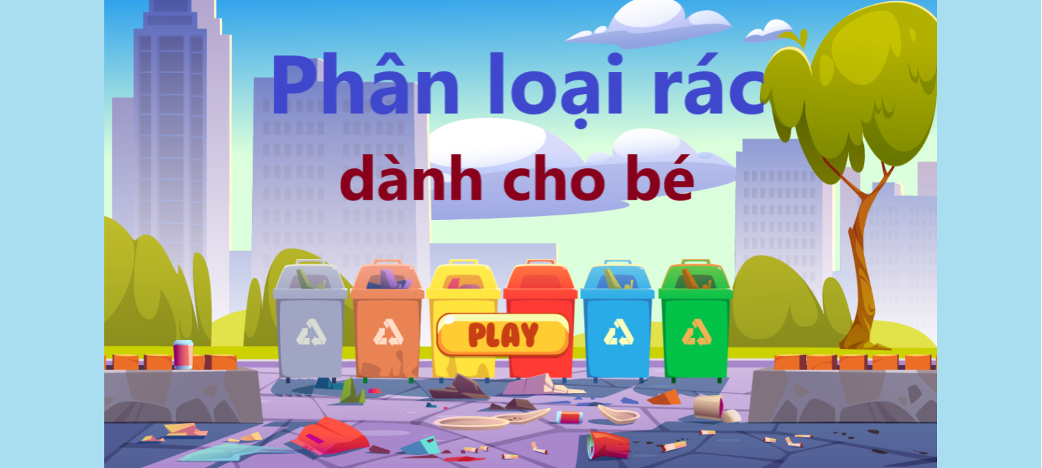Trò chơi đơn giản, chỉ bao gồm 2 thùng rác là nhựa và thực phẩm. Người chơi chỉ việc kéo thả rác vào đúng thùng rác. Nếu đúng sẽ hiện lên dấu tick xanh và rác sẽ biến mất, nếu sai sẽ hiện lên dấu x đỏ và rác sẽ trở lại vị trí ban đầu. [6]

Hình 1‑1 - Giao diện bắt đầu trò chơi "Bé phân loại rác"

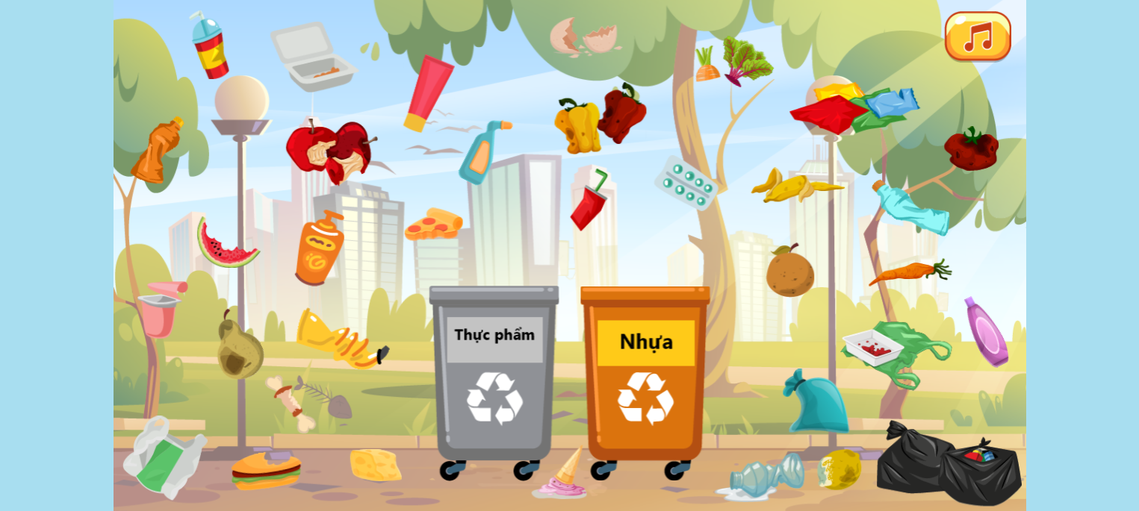

Hình 1‑2 - Giao diện khi chơi trò chơi "Bé phân loại rác"

|  |  |
| --- | --- |
| **Ưu điểm** | **Nhược điểm** |
| * Hình ảnh sinh động * Lối chơi đơn giản, dễ hiểu | * Chỉ có 2 thùng rác * Không có hướng dẫn phân loại |

Bảng 1.4 - Ưu điểm, nhược điểm trò chơi "Bé phân loại rác"

### Trò chơi “Phân loại rác tại nguồn”

Đường dẫn: [https://grac.vn/Trò chơi-phan-loai-rac/](https://grac.vn/game-phan-loai-rac/)

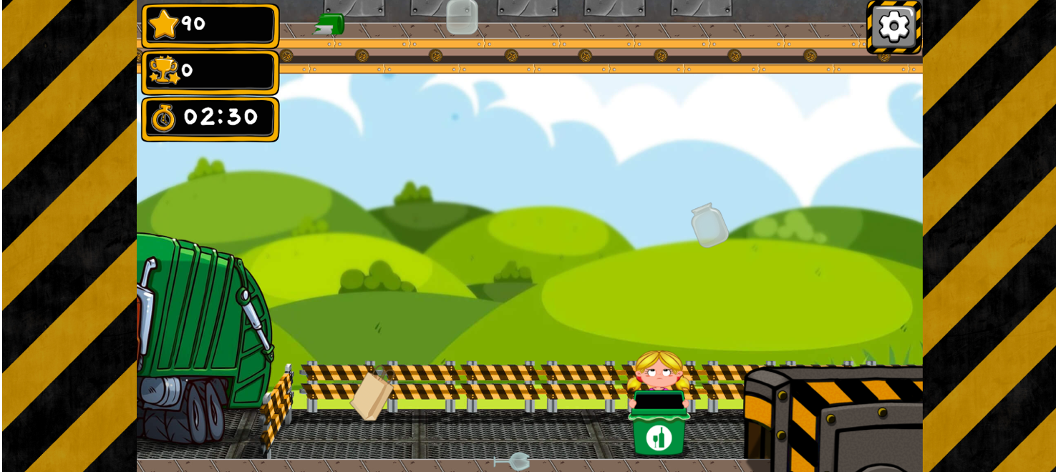Người chơi sẽ được lựa chọn nhân vật nam hoặc nữ, dùng phím mũi tên trái phải để đẩy thùng rác hứng những rác đang rơi xuống theo yêu cầu, hứng đúng sẽ được điểm, hứng sai sẽ bị trừ điểm. [7]

Hình 1.4 - Giao diện khi chơi trò chơi "Phân loại rác tại nguồn"

Hình 1.3 - Giao diện bắt đầu trò chơi "Phân loại rác tại nguồn"

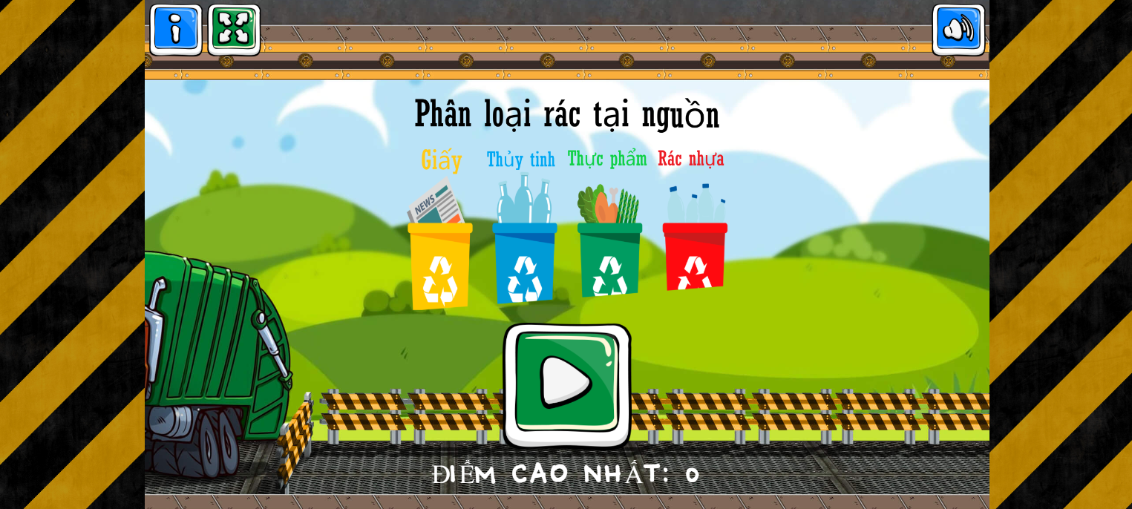

|  |  |
| --- | --- |
| **Ưu điểm** | **Nhược điểm** |
| * Giao diện bắt mắt, sinh động * Có nhiều thùng rác hơn * Nhân vật có thể di chuyển để hứng rác | * Không có hướng dẫn về các loại rác * Không có hướng dẫn về cách chơi |

Bảng 1.5 - Ưu điểm, nhược điểm trò chơi "Phân loại rác tại nguồn"

### Trò chơi “Sorted!”

Trò chơi sắp được ra mắt trên nền tảng Steam, mới chỉ có bản dùng thử cho người chơi. Người chơi sẽ được thấy một dây chuyền rác chưa được phân loại, nhiệm vụ của người chơi là kéo thả chúng vào thùng rác phù hợp và tìm những món đồ có giá trị xen lẫn trong đó. Ngoài ra còn có các dụng cụ như là găng tay, mắt kinh,… dùng để hỗ trợ việc nhặt rác. [8]

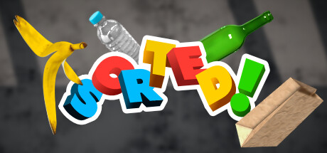

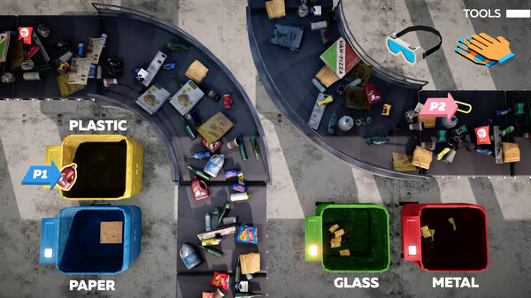

Hình 1‑3 - Giao diện bắt đầu trò chơi "Sorted!"

Hình 1‑4 - Giao diện khi chơi trò chơi "Sorted!"

|  |  |
| --- | --- |
| **Ưu điểm** | **Nhược điểm** |
| * Giao diện thu hút, sinh động * Trò chơi hấp dẫn * Có nhiều thùng rác với các màu khác nhau dễ phân biệt * Có dụng cụ để nhặt rác * Có tính chân thực, sát với thực tế | * Chưa có thời điểm ra mắt * Giá tiền đắt |

Bảng 1.6 - Ưu điểm, nhược điểm trò chơi "Sorted!"

## Khải quát về Godot Engine

### Khái niệm

Godot là một công cụ phát triển trò chơi 2D và 3D đa năng, được thiết kế để hỗ trợ tất cả các loại dự án. Ta có thể sử dụng Godot để tạo các trò chơi hoặc ứng dụng, sau đó phát hành chúng trên máy tính để bàn, thiết bị di động và cả trên Web. [9]

### Đặc điểm nổi bật

Cross-platform: Godot Engine có thể được sử dụng để phát triển trò chơi trên nhiều nền tảng khác nhau, bao gồm cả thiết bị di động, máy tính để bàn và hệ máy console.

Miễn phí và mã nguồn mở: Godot Engine là một phần mềm miễn phí và mã nguồn mở, giúp các nhà phát triển có thể sử dụng và tùy chỉnh theo nhu cầu của mình.

Dễ học và sử dụng: Godot Engine có giao diện người dùng trực quan và dễ sử dụng, phù hợp với cả những nhà phát triển mới bắt đầu.

### Chức năng

Godot Engine có thể được sử dụng để phát triển nhiều loại trò chơi và ứng dụng khác nhau, bao gồm:

* **Trò chơi 2D và 3D**: Godot Engine là một lựa chọn tuyệt vời để phát triển trò chơi 2D và 3D. Nó cung cấp các công cụ mạnh mẽ để tạo và quản lý các thành phần trò chơi như mô hình, hoạt ảnh và âm thanh.
* **Ứng dụng di động**: Godot Engine có thể được sử dụng để phát triển ứng dụng di động cho các nền tảng như Android và iOS. Các nhà phát triển sẽ tiếp cận được nhiều người chơi hơn trên các thiết bị di động.
* **Ứng dụng web**: Godot Engine có thể được sử dụng để phát triển ứng dụng web cho các trình duyệt như Chrome, Firefox và Safari. Các nhà phát triển có thể tạo ra các trò chơi và ứng dụng có thể được truy cập bởi nhiều người chơi trên nhiều thiết bị khác nhau. [9]

**Ứng dụng giáo dục**: Godot Engine có thể được sử dụng để phát triển ứng dụng giáo dục để dạy học sinh về lập trình, thiết kế trò chơi và các chủ đề khác. Điều này giúp các nhà phát triển giáo dục tạo ra các tài nguyên giáo dục hấp dẫn và tương tác.

### Ưu và nhược điểm

|  |  |
| --- | --- |
| **Ưu điểm** | **Nhược điểm** |
| * Dễ sử dụng * Đa nền tảng * Ngôn ngữ lập trình đơn giản | * Thư viện tài nguyên hạn chế * Thiếu tài liệu và hướng dẫn chi tiết * Không phải là một ngôn ngữ lập trình phổ biến |

Bảng 1.7 Bảng ưu điểm và nhược điểm của Godot Engine

### Một số trò chơi được phát triển từ Godot

“Gris” – Một tựa game phiêu lưu mô phỏng nghệ thuật với âm nhạc và hình ảnh tuyệt đẹp, với nội dung câu chuyện kể về sự hồi phục và kiên nhẫn.



Hình 1‑5 Game Gris

“Rhythm Doctor” – Một trò chơi nhịp điệu thú vị, nơi bạn phải bấm đúng nhịp để cứu người bệnh và vượt qua các thử thách âm nhạc.

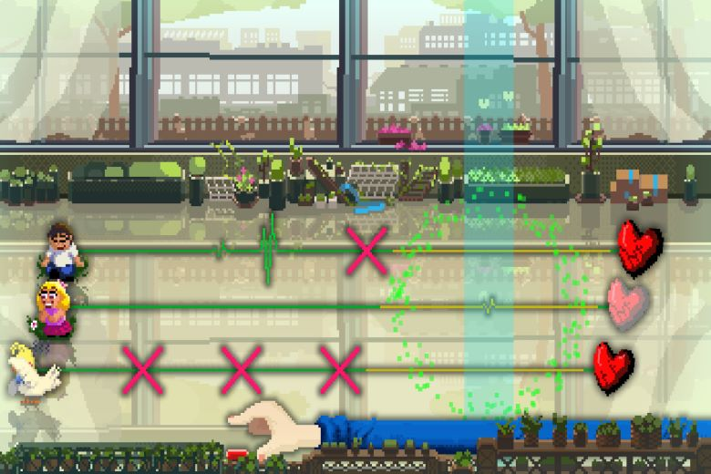

Hình 1‑6 Game Rhythm Doctor

“Mable & The Wood” – Một tựa game phiêu lưu thế giới mở 2D, trong đó bạn có khả năng biến thành các quái vật để vượt qua các thử thách.

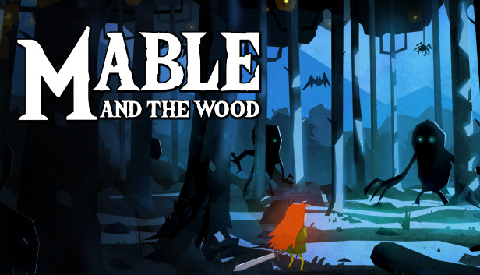

Hình 1‑7 Game Marble & The Wood

“Minute of Islands” – Một trò chơi hành động phiêu lưu với đồ họa đẹp và câu chuyện sâu sắc về viễn tưởng và môi trường.

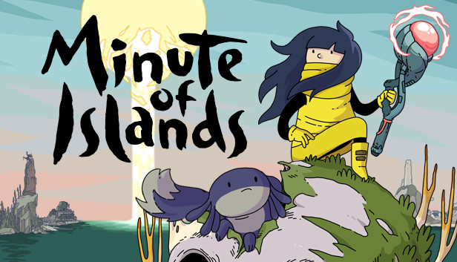

Hình 1‑8 Game Minute of Islands

### Ngôn ngữ lập trình GDScript

GDScript được phát triển tùy chỉnh để sử dụng trong Godot.

GDScript rất dễ học với cú pháp tương tự như Python, các đoạn mã code sẽ được thụt lề vào thay vì dấu chấm phẩy. [10]

Dưới dây là đoạn mã GDScript cơ bản:

|  |
| --- |
| **extends** Node2D  **const** SPEED = 75  **var** number = SPEED  *# Called when the node enters the scene tree for the first time.*  **func** _ready():  *# Print the value to the Output window of the editor*  print(number)  number = 86  print(number) |

# PHÂN TÍCH VÀ THIẾT KẾ HỆ THỐNG

**Nội dung**

1. Phân tích
2. Thiết kế hệ thống

## Phân tích

### Xác định bài toán

Dựa trên mục tiêu đề tài đặt ra một bài toán cần giải quyết cấp thiết như sau: vào năm 2024, người dân không phân loại chất thải rắn sinh hoạt tại nhà sẽ bị phạt theo quy định tại khoản 1 điều 25 Nghị định 45/2022/NĐ-CP nhưng hiện tại người dân vẫn chưa phân loại rác tại nhà đúng cách.

Để giải quyết vấn đề này, nghiên cứu này đã tập trung phát triển một ứng dụng trò chơi dành cho học sinh có thể vừa chơi vừa học, có thêm những kiến thức mới về các loại rác cũng như phân loại chúng đúng cách. Từ đó các em sẽ giúp người thân xung quanh mình phân loại rác tại nhà một các hiệu quả.

Trò chơi được chia làm 4 giai đoạn chính:

**Giai đoạn 1: Nhặt rác**

Giai đoạn này sẽ giúp người chơi làm quen với các loại rác, di chuyển để thu thập chúng, và có thể xem thư viện rác ở phía giao diện chính

Có 6 loại rác chính. Đó là: rác thải hữu cơ, rác thải nhựa, rác thải giấy, rác thải kim loại, rác thải thủy tinh, rác thải độc hại

**Rác thải hữu cơ**

| **Tên rác** | **Mô tả** | **Hình ảnh** |
| --- | --- | --- |
| Vỏ chuối | Chất cấu tạo chính: Cellulose, tinh bột, lignin  Cách xử lí: Chôn ủ để tạo phân hữu cơ, làm compost |  |
| Miếng phô mai | Chất cấu tạo chính: Protein, chất béo, lactose, nước  Cách xử lí: Chôn ủ để tạo phân hữu cơ, làm compost hoặc dùng để làm thức ăn cho động vật |  |
| Mảnh quần áo | Chất cấu tạo chính: Sợi tự nhiên (bông, len, lụa) hoặc sợi tổng hợp (polyester, acrylic)  Cách xử lí: Tái chế thành sợi mới, làm vật liệu cách nhiệt hoặc dùng làm nhiên liệu |  |
| Bã cà phê | Chất cấu tạo chính: Cellulose, lignin, caffeine  Cách xử lí: Chôn ủ để tạo phân hữu cơ, làm compost |  |
| Vỏ cua | Chất cấu tạo chính: Chitin  Cách xử lí: Chôn ủ để tạo phân hữu cơ, làm compost |  |
| Hoa cúc | Chất cấu tạo chính: Cellulose, tinh bột, lignin  Cách xử lí: Chôn ủ để tạo phân hữu cơ, làm compost |  |
| Vỏ trứng | Chất cấu tạo chính: Calcium carbonate  Cách xử lí: Xay nhuyễn để làm phân bón, dùng để làm đồ thủ công mỹ nghệ |  |
| Lông vũ | Chất cấu tạo chính: Protein  Cách xử lí: Xay nhuyễn để làm phân bón, dùng để làm đồ thủ công mỹ nghệ |  |
| Xương cá | Chất cấu tạo chính: Calcium carbonate, protein  Cách xử lí: Xay nhuyễn để làm phân bón, dùng để làm đồ thủ công mỹ nghệ |  |
| Lá cây | Chất cấu tạo chính: Cellulose, lignin  Cách xử lí: Chôn ủ để tạo phân hữu cơ, làm compost |  |
| Miếng thịt | Chất cấu tạo chính: Protein, chất béo, nước  Cách xử lí: Chôn ủ để tạo phân hữu cơ, làm compost hoặc dùng để làm thức ăn cho động vật |  |
| Sữa trong chai | Chất cấu tạo chính: Protein, chất béo, lactose, nước  Cách xử lí: Chôn ủ để tạo phân hữu cơ, làm compost hoặc dùng để làm thức ăn cho động vật |  |
| Cơm/ gạo | Chất cấu tạo chính: Tinh bột, protein, chất béo  Cách xử lí: Chôn ủ để tạo phân hữu cơ, làm compost hoặc dùng để làm thức ăn cho động vật |  |
| Phân động vật/ người | Chất cấu tạo chính: Protein, chất béo, cellulose, lignin  Cách xử lí: Chôn ủ để tạo phân hữu cơ, làm compost |  |
| Con tôm/ vỏ tôm | Chất cấu tạo chính: Protein, chất béo, chitin  Cách xử lí: Chôn ủ để tạo phân hữu cơ, làm compost hoặc dùng để làm thức ăn cho động vật |  |
| Trái dâu | Chất cấu tạo chính: Cellulose, tinh bột, lignin, fructose, glucose  Cách xử lí: Chôn ủ để tạo phân hữu cơ, làm compost hoặc dùng để làm thức ăn cho động vật |  |
| Cây mía | Chất cấu tạo chính: Cellulose, tinh bột, sucrose  Cách xử lí: Chôn ủ để tạo phân hữu cơ, làm compost hoặc dùng để làm thức ăn cho động vật |  |
| Cà chua | Chất cấu tạo chính: Cellulose, tinh bột, pectin, nước  Cách xử lí: Chôn ủ để tạo phân hữu cơ, làm compost |  |
| Cành cây | Chất cấu tạo chính: Cellulose, lignin  Cách xử lí: Chôn ủ để tạo phân hữu cơ, làm compost |  |
| Hạt óc chó | Chất cấu tạo chính: Protein, chất béo, carbohydrate, vitamin, khoáng chất  Cách xử lí: Chôn ủ để tạo phân hữu cơ, làm compost hoặc dùng để làm thức ăn cho động vật |  |

Bảng 2.1 - Các loại rác thải hữu cơ trong trò chơi "Eco sort"

**Rác thải nhựa**

| **Tên rác** | **Mô tả** | **Hình ảnh** |
| --- | --- | --- |
| Cây chổi | Chất liệu nhựa: Nhựa HDPE  Cách tái chế: Rửa sạch, loại bỏ nhãn mác và các chất bẩn khác, sau đó mang đi tái chế thành nhựa nguyên sinh |  |
| Cái xô | Chất liệu nhựa: Nhựa HDPE  Cách tái chế: Rửa sạch, loại bỏ nhãn mác và các chất bẩn khác, sau đó mang đi tái chế thành nhựa nguyên sinh |  |
| Cái ghế | Chất liệu nhựa: Nhựa PP  Cách tái chế: Rửa sạch, loại bỏ nhãn mác và các chất bẩn khác, sau đó mang đi tái chế thành nhựa nguyên sinh |  |
| Chai Coca Cola | Chất liệu nhựa: Nhựa PET  Cách tái chế: Rửa sạch, loại bỏ nhãn mác và các chất bẩn khác, sau đó mang đi tái chế thành nhựa tái chế |  |
| Cọ trang điểm | Chất liệu nhựa: Nhựa PP  Cách tái chế: Rửa sạch, loại bỏ nhãn mác và các chất bẩn khác, sau đó mang đi tái chế thành nhựa tái chế |  |
| Ly đồ uống | Chất liệu nhựa: Nhựa PP  Cách tái chế: Rửa sạch, loại bỏ nhãn mác và các chất bẩn khác, sau đó mang đi tái chế thành nhựa tái chế |  |
| Hộp đựng thức ăn | Chất liệu nhựa: Nhựa PP  Cách tái chế: Rửa sạch, loại bỏ nhãn mác và các chất bẩn khác, sau đó mang đi tái chế thành nhựa tái chế |  |
| Cái nĩa | Chất liệu nhựa: Nhựa PP  Cách tái chế: Rửa sạch, loại bỏ nhãn mác và các chất bẩn khác, sau đó mang đi tái chế thành nhựa tái chế |  |
| Đôi găng tay | Chất liệu nhựa: Nhựa PVC  Cách tái chế: Rửa sạch, loại bỏ nhãn mác và các chất bẩn khác, sau đó mang đi tái chế thành nhựa tái chế |  |
| Con dao | Chất liệu nhựa: Nhựa PP  Cách tái chế: Rửa sạch, loại bỏ nhãn mác và các chất bẩn khác, sau đó mang đi tái chế thành nhựa tái chế |  |
| Chai đựng sữa | Chất liệu nhựa: Nhựa HDPE  Cách tái chế: Rửa sạch, loại bỏ nhãn mác và các chất bẩn khác, sau đó mang đi tái chế thành nhựa tái chế |  |
| Cây bút | Chất liệu nhựa: Nhựa PP  Cách tái chế: Mang đi tái chế thành nhựa tái chế hoặc đốt để lấy năng lượng |  |
| Hộp đựng bút/ hộp bút | Chất liệu nhựa: Nhựa PP  Cách tái chế: Mang đi tái chế thành nhựa tái chế hoặc đốt để lấy năng lượng |  |
| Cái ví/ bóp | Chất liệu nhựa: Nhựa PVC  Cách tái chế: Mang đi tái chế thành nhựa tái chế hoặc đốt để lấy năng lượng |  |
| Cây thước | Chất liệu nhựa: Nhựa PP  Cách tái chế: Rửa sạch, loại bỏ nhãn mác và các chất bẩn khác, sau đó mang đi tái chế thành nhựa tái chế |  |
| Chai dầu gội đầu | Chất liệu nhựa: Nhựa PET hoặc nhựa HDPE  Cách tái chế: Rửa sạch, loại bỏ nhãn mác và các chất bẩn khác, sau đó mang đi tái chế thành nhựa tái chế |  |
| Chai sữa tắm | Chất liệu nhựa: Nhựa PET hoặc nhựa HDPE  Cách tái chế: Rửa sạch, loại bỏ nhãn mác và các chất bẩn khác, sau đó mang đi tái chế thành nhựa tái chế |  |
| Đôi dép | Chất liệu nhựa: Nhựa PVC hoặc cao su  Cách tái chế: Mang đi tái chế thành nhựa tái chế hoặc đốt để lấy năng lượng |  |
| Cái muỗng | Chất liệu nhựa: Nhựa PP  Cách tái chế: Rửa sạch, loại bỏ nhãn mác và các chất bẩn khác, sau đó mang đi tái chế thành nhựa tái chế |  |
| Chai nước | Chất liệu nhựa: Nhựa PET hoặc nhựa HDPE  Cách tái chế: Rửa sạch, loại bỏ nhãn mác và các chất bẩn khác, sau đó mang đi tái chế thành nhựa nguyên sinh |  |

Bảng 2.2 - Các loại rác thải nhựa trong trò chơi "Eco sort"

**Rác thải giấy**

| **Tên rác** | **Mô tả** | **Hình ảnh** |
| --- | --- | --- |
| Túi đựng | Cách tái chế: Mang giấy đến điểm tái chế giấy gần nhất |  |
| Sổ còng | Cách tái chế: Mang giấy đến điểm tái chế giấy gần nhất |  |
| Sách | Cách tái chế: Mang giấy đến điểm tái chế giấy gần nhất |  |
| Hộp đựng | Cách tái chế: Mang giấy đến điểm tái chế giấy gần nhất |  |
| Ấn phẩm quảng cáo | Cách tái chế: Mang giấy đến điểm tái chế giấy gần nhất |  |
| Cuốn lịch | Cách tái chế: Mang giấy đến điểm tái chế giấy gần nhất |  |
| Ly giấy | Cách tái chế: Mang giấy đến điểm tái chế giấy gần nhất |  |
| Phong thư | Cách tái chế: Mang giấy đến điểm tái chế giấy gần nhất |  |
| Giấy fax | Cách tái chế: Mang giấy đến điểm tái chế giấy gần nhất |  |
| Thư tay | Cách tái chế: Mang giấy đến điểm tái chế giấy gần nhất |  |
| Tờ rơi | Cách tái chế: Mang giấy đến điểm tái chế giấy gần nhất |  |
| Tạp chí | Cách tái chế: Mang giấy đến điểm tái chế giấy gần nhất |  |
| Tờ báo | Cách tái chế: Mang giấy đến điểm tái chế giấy gần nhất |  |
| Sổ tay | Cách tái chế: Mang giấy đến điểm tái chế giấy gần nhất |  |
| Hộp đựng | Cách tái chế: Mang giấy đến điểm tái chế giấy gần nhất |  |
| Máy bay giấy | Cách tái chế: Mang giấy đến điểm tái chế giấy gần nhất |  |
| Sách giáo khoa | Cách tái chế: Mang giấy đến điểm tái chế giấy gần nhất |  |
| Khăn giấy bỏ túi | Cách tái chế: Mang giấy đến điểm tái chế giấy gần nhất |  |
| Giấy vệ sinh | Cách tái chế: Mang giấy đến điểm tái chế giấy gần nhất |  |
| Hộp giấy màu trắng | Cách tái chế: Mang giấy đến điểm tái chế giấy gần nhất |  |

Bảng 2.3 - Các loại rác thải giấy trong trò chơi "Eco sort"

**Rác thải kim loại**

| **Tên rác** | **Mô tả** | **Hình ảnh** |
| --- | --- | --- |
| Khối nhôm | Ứng dụng trong xây dựng: làm cửa, cửa sổ, khung cửa, mái nhà, cầu thang, nội thất,...  Ứng dụng trong sản xuất: làm vỏ máy bay, ô tô, xe máy, tàu thuyền,...; làm dây dẫn điện, ống dẫn nước,...  Ứng dụng trong đời sống: làm đồ gia dụng, đồ trang sức,... |  |
| Ly đồng | Cách tái chế: Rửa sạch ly bằng nước và xà phòng để loại bỏ các mảnh vụn hoặc chất bẩn.  Cắt ly thành các mảnh nhỏ để dễ dàng vận chuyển.  Mang ly đến điểm tái chế kim loại gần nhất. |  |
| Khối đồng | Ứng dụng trong sản xuất: làm dây dẫn điện, thiết bị điện,...; làm hợp kim với nhôm, chì, kẽm,...  Ứng dụng trong đời sống: làm đồ gia dụng, đồ trang sức,... |  |
| Nhẫn kim cương | Cách tái chế: Mang nhẫn đến tiệm kim hoàn để tháo rời kim cương.  Mang kim cương đến điểm tái chế kim cương gần nhất.  Kim cương sẽ được cắt nhỏ và tái chế thành các mảnh nhỏ hơn. |  |
| Khối kim cương | Ứng dụng trong trang sức: làm mặt dây chuyền, nhẫn, bông tai,...  Ứng dụng trong công nghiệp: làm dụng cụ cắt, mài,...; làm mũi khoan, đục,...  Ứng dụng trong khoa học: làm kính hiển vi, kính thiên văn,... |  |
| Lõi dây điện bằng đồng | Cách tái chế: Cắt dây điện thành các đoạn ngắn.  Tháo lõi dây điện bằng cách dùng kìm hoặc dụng cụ chuyên dụng.  Mang lõi dây điện đến điểm tái chế kim loại gần nhất. |  |
| Tô vàng | Cách tái chế: Mang tô đến tiệm kim hoàn để tháo rời vàng.  Mang vàng đến điểm tái chế kim loại gần nhất.  Vàng sẽ được nấu chảy và tái chế thành các mảnh nhỏ hơn. |  |
| Khối vàng | Ứng dụng trong trang sức: làm mặt dây chuyền, nhẫn, bông tai,...  Ứng dụng trong ngân hàng: làm tiền vàng  Ứng dụng trong công nghiệp: làm đồ trang sức, đồ điện tử,... |  |
| Cái xẻng | Cách tái chế: Tháo rời tay cầm xẻng khỏi lưỡi xẻng.  Mang lưỡi xẻng đến điểm tái chế kim loại gần nhất.  Mang tay cầm xẻng đến điểm tái chế nhựa gần nhất. |  |
| Ấm đun nước bằng nhôm | Cách tái chế: Tháo rời các bộ phận của ấm đun nước, bao gồm thân ấm, đế ấm, dây điện và bộ phận nhiệt.  Mang các bộ phận của ấm đun nước đến điểm tái chế kim loại, nhựa và điện tử gần nhất. |  |
| Cái chảo nhôm/ thiếc/… | Cách tái chế: Tháo rời tay cầm chảo khỏi chảo.  Mang chảo đến điểm tái chế kim loại gần nhất.  Mang tay cầm chảo đến điểm tái chế nhựa gần nhất. |  |
| Tô sứ | Cách tái chế: Rửa sạch tô bằng nước và xà phòng.  Mang tô đến điểm tái chế gốm sứ gần nhất. |  |
| Ly sứ | Cách tái chế: Rửa sạch tô bằng nước và xà phòng.  Mang ly đến điểm tái chế gốm sứ gần nhất. |  |
| Khối sắt | Ứng dụng trong xây dựng: làm thép, xi măng,...  Ứng dụng trong sản xuất: làm máy móc, thiết bị,...  Ứng dụng trong đời sống: làm đồ gia dụng, đồ trang sức,... |  |
| Khối chì | Ứng dụng trong sản xuất: làm pin, bình ắc quy,...; làm đạn, thuốc nổ,...  Ứng dụng trong đời sống: làm ống dẫn nước, sơn,... |  |
| Khối Mangan | Ứng dụng trong sản xuất: làm thép, hợp kim,...  Ứng dụng trong hóa học: làm chất xúc tác,... |  |
| Khối bạch kim/ vàng trắng | Ứng dụng trong trang sức: làm mặt dây chuyền, nhẫn, bông tai,...  Ứng dụng trong công nghiệp: làm điện cực, chất xúc tác,... |  |
| Khối bạc | Ứng dụng: Ứng dụng trong trang sức: làm mặt dây chuyền, nhẫn, bông tai,...  Ứng dụng trong sản xuất: làm đồ gia dụng, đồ điện tử,...  Ứng dụng trong hóa học: làm chất xúc tác,... |  |
| Khối thép | Ứng dụng trong xây dựng: làm cầu, cống, nhà xưởng,...  Ứng dụng trong sản xuất: làm máy móc, thiết bị,...  Ứng dụng trong đời sống: làm đồ gia dụng, đồ trang sức,... |  |
| Khối kẽm | Ứng dụng trong sản xuất: làm hợp kim, pin,...  Ứng dụng trong đời sống: làm đồ gia dụng, đồ trang sức,... |  |

Bảng 2.4 - Các loại rác thải kim loại trong trò chơi "Eco sort"

**Rác thải thủy tinh**

| **Tên rác** | **Mô tả** | **Hình ảnh** |
| --- | --- | --- |
| Chai thủy tinh | Cách xử lí: Rửa sạch, loại bỏ các mảnh vụn.  Đập nhỏ (nếu kích thước lớn).  Đem tái chế. |  |
| Chai thủy tinh | Cách xử lí: Rửa sạch, loại bỏ các mảnh vụn.  Đập nhỏ (nếu kích thước lớn).  Đem tái chế. |  |
| Tô thủy tinh | Cách xử lí: Rửa sạch, loại bỏ các mảnh vụn.  Đập nhỏ (nếu kích thước lớn).  Đem tái chế. |  |
| Tô thủy tinh | Cách xử lí: Rửa sạch, loại bỏ các mảnh vụn.  Đập nhỏ (nếu kích thước lớn).  Đem tái chế. |  |
| Ly thủy tinh | Cách xử lí: Rửa sạch, loại bỏ các mảnh vụn.  Đập nhỏ (nếu kích thước lớn).  Đem tái chế hoặc sử dụng làm đồ trang trí. |  |
| Ly thủy tinh | Cách xử lí: Rửa sạch, loại bỏ các mảnh vụn.  Đập nhỏ (nếu kích thước lớn).  Đem tái chế hoặc sử dụng làm đồ trang trí. |  |
| Ly thủy tinh | Cách xử lí: Rửa sạch, loại bỏ các mảnh vụn.  Đập nhỏ (nếu kích thước lớn).  Đem tái chế hoặc sử dụng làm đồ trang trí. |  |
| Ly thủy tinh | Cách xử lí: Rửa sạch, loại bỏ các mảnh vụn.  Đập nhỏ (nếu kích thước lớn).  Đem tái chế hoặc sử dụng làm đồ trang trí. |  |
| Tròng kính | Cách xử lí: Rửa sạch, loại bỏ các mảnh vụn.  Đem tái chế. |  |
| Lọ thủy tinh | Cách xử lí: Rửa sạch, loại bỏ các mảnh vụn.  Đập nhỏ (nếu kích thước lớn).  Đem tái chế. |  |
| Hũ thủy tinh | Cách xử lí: Rửa sạch, loại bỏ các mảnh vụn.  Đập nhỏ (nếu kích thước lớn).  Đem tái chế. |  |
| Lọ thủy tinh | Cách xử lí: Rửa sạch, loại bỏ các mảnh vụn.  Đập nhỏ (nếu kích thước lớn).  Đem tái chế. |  |
| Mặt gương | Cách xử lí: Rửa sạch, loại bỏ các mảnh vụn.  Đập nhỏ (nếu kích thước lớn).  Đem tái chế. |  |
| Đĩa Petri | Cách xử lí: Rửa sạch, loại bỏ các mảnh vụn.  Đem tái chế. |  |
| Giày thủy tinh | Cách xử lí: Rửa sạch, loại bỏ các mảnh vụn.  Đem tái chế. |  |
| Ống nghiệm | Cách xử lí: Rửa sạch, loại bỏ các mảnh vụn.  Đem tái chế. |  |
| Nhiệt kế | Cách xử lí: Rửa sạch, loại bỏ các mảnh vụn.  Đem tái chế. |  |
| Bình hoa | Cách xử lí: Rửa sạch, loại bỏ các mảnh vụn.  Đem tái chế hoặc sử dụng làm đồ trang trí. |  |
| Bình hoa | Cách xử lí: Rửa sạch, loại bỏ các mảnh vụn.  Đem tái chế hoặc sử dụng làm đồ trang trí. |  |
| Ly rượu | Cách xử lí: Rửa sạch, loại bỏ các mảnh vụn.  Đem tái chế hoặc sử dụng làm đồ trang trí. |  |

Bảng 2.5 - Các loại rác thải thủy tinh trong trò chơi "Eco sort"

**Rác thải độc hại**

| **Tên rác** | **Mô tả** | **Hình ảnh** |
| --- | --- | --- |
| Băng cá nhân | Loại: y tế  Cách xử lý: Chuyển đến cơ sở xử lý rác y tế để xử lý, không tự ý xử lí tại nhà |  |
| Băng gạc | Loại: y tế  Cách xử lý: Chuyển đến cơ sở xử lý rác y tế để xử lý, không tự ý xử lí tại nhà |  |
| Pin | Loại: điện tử  Cách xử lý: Chuyển đến cơ sở xử lý pin để tái chế, không tự ý xử lí tại nhà |  |
| Giọt máu | Loại: y tế  Cách xử lý: Phân loại riêng và bỏ vào túi đựng máu.  Chuyển đến cơ sở xử lý rác y tế để xử lý theo quy định. |  |
| Hóa chất | Loại: hóa chất  Cách xử lý: Phân loại riêng và bỏ vào thùng rác hóa chất.  Chuyển đến cơ sở xử lý rác hóa chất để xử lý theo quy định. |  |
| Chip/ vi mạch | Loại: điện tử  Cách xử lý: Phân loại riêng và bỏ vào thùng rác điện tử.  Chuyển đến cơ sở xử lý rác điện tử để tái chế. |  |
| Bông gòn/ bông y tế | Loại: y tế  Cách xử lý: Chuyển đến cơ sở xử lý rác y tế để đốt, ủ sinh học hoặc tái chế. |  |
| Sơn móng tay | Loại: hóa chất  Cách xử lý: Chuyển đến cơ sở xử lý rác hóa chất để xử lý theo quy định. |  |
| Dao phẫu thuật | Loại: y tế  Cách xử lý: Chuyển đến cơ sở xử lý rác y tế để đốt, ủ sinh học hoặc tái chế |  |
| Thủy ngân | Loại: hóa chất  Cách xử lý: Chuyển đến cơ sở xử lý rác thải nguy hại để xử lý theo quy định |  |
| Máy nghe nhạc | Loại: điện tử  Cách xử lý: Chuyển đến cơ sở xử lý rác điện tử để tái chế |  |
| Kim tiêm | Loại: y tế  Cách xử lý: Chuyển đến cơ sở xử lý rác y tế để đốt, ủ sinh học hoặc tái chế |  |
| Sơn nước | Loại: hóa chất  Cách xử lý: Chuyển đến cơ sở xử lý rác hóa chất để xử lý theo quy định |  |
| Thuốc trừ sâu | Loại: hóa chất  Cách xử lý: Chuyển đến cơ sở xử lý rác hóa chất để xử lý theo quy định |  |
| Điện thoại | Loại: điện tử  Cách xử lý: Chuyển đến cơ sở xử lý rác điện tử để tái chế |  |
| Viên thuốc | Loại: y tế  Cách xử lý: Chuyển đến cơ sở xử lý rác y tế để xử lý theo quy định |  |
| Khẩu trang | Loại: y tế  Cách xử lý: Chuyển đến cơ sở xử lý rác y tế hoặc chôn lấp theo quy định |  |
| Ti vi | Loại: điện tử  Cách xử lý: Chuyển đến cơ sở xử lý rác điện tử để tái chế |  |
| Mẫu xét nghiệm | Loại: y tế  Cách xử lý: Chuyển đến cơ sở xử lý rác y tế để xử lý theo quy định |  |
| USB | Loại: điện tử  Cách xử lý: Chuyển đến cơ sở xử lý rác điện tử để tái chế |  |

Bảng 2.6 - Các loại rác thải độc hại trong trò chơi "Eco sort"

**Giai đoạn 2: Phân loại rác**

Ở giai đoạn này, người chơi sẽ tiến hành di chuyển đến khu vực các thùng rác để phân loại rác. Đối với mỗi thùng rác sẽ xuất hiện 10 rác đúng và ngẫu nhiên 25 rác khác của 5 loại còn lại. Người chơi sẽ phải nhấn chọn để phân loại chúng.

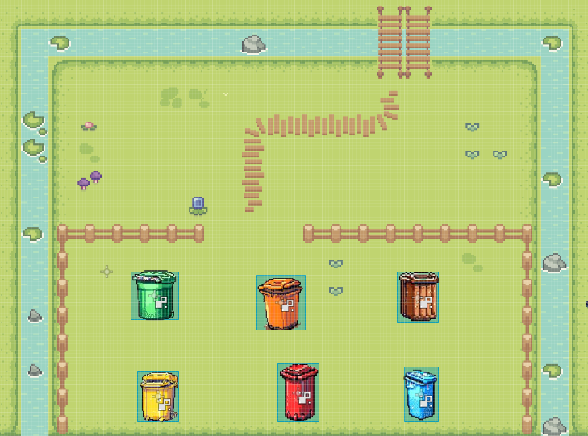Có 6 thùng rác tổng cộng, tương ứng với 6 loại rác. Khi người chơi phân loại xong mỗi thùng rác và trở về màn hình chính, sẽ xuất hiện dấu ü xanh lá để phân biệt với những thùng chưa phân loại.

Hình 2‑1 – Khu vực tập trung rác trong trò chơi "Eco sort"

**Giai đoạn 3: Thử thách nhà máy rác**

Ở giai đoạn này, người chơi sẽ phải thu thập đủ một số lượng rác nhất định để đạt được điều kiện khiêu chiến nhà máy.

Có 3 khu vực nhà máy, tương ứng mỗi khu vực là 2 nhà máy. Với mỗi khu vực sẽ có yêu cầu về lượng rác thu thập khác nhau. Mỗi khu vực thử thách sẽ đưa ra 10 câu hỏi trắc nghiệm để người chơi trả lời, điều kiện để hoàn thành thử thách là đúng ít nhất 8/10 câu hỏi.

**Giai đoạn 4: Khiêu chiến trùm cuối**

Ở giai đoạn này là giai đoạn cuối cùng của trò chơi, người chơi cần đạt được những điều kiện sau:

* Thu thập được toàn bộ rác thải (120 rác)
* Phân loại 6 thùng rác
* Thử thách thành công 3 khu vực nhà máy rác (6 nhà máy)

Sau đó người chơi sẽ tiến vào khu vực trùm cuối và bắt đầu màn chơi cuối cùng.

Trùm cuối là 2 nhân vật mà khi mở đầu trò chơi, khi thỏ trắng – nhân vật, đang gom rác lại và chuẩn bị phân loại chúng thì trùm cuối xuất hiện và thổi tung rác lên, khiến rác bay khắp nơi trên bản đồ. Khi nhân vật thu thập được toàn bộ rác, phân loại chúng, và chiến thắng các thử thách nhà máy thì sẽ có thể khiêu chiến trùm cuối. Việc khiêu chiến và chiến thắng trùm cuối sẽ giúp cho bọn chúng không trở lại để quấy phá nhân vật nữa.

Trùm cuối sẽ ra lần lượt 15 câu hỏi trắc nghiệm, người chơi sẽ có 3 cơ hội, tương ứng với 3 ngôi sao, nếu khi sai câu thứ 3 sẽ kết thúc khiêu chiến, người chơi sẽ thua. Nếu thắng, người chơi sẽ kết thúc trò chơi.

Sau khi chiến thắng được trùm cuối, sẽ hiển thị lên màn hình trò chơi kết thúc. Người chơi có thể chơi lại trò chơi hoặc vào thư viện để xem lại thông tin rác mà mình thu thập được.

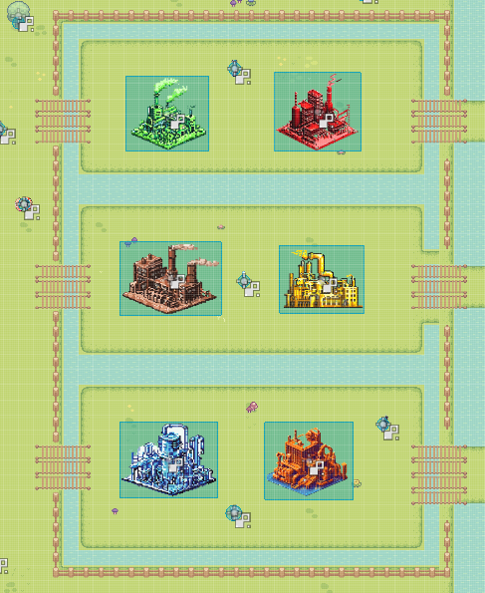Yêu cầu khiêu chiến cho từng nhà máy xử lý và trùm cuối

Hình 2‑2 – Các nhà máy xử lý rác thải trong trò chơi "Eco sort"

|  |  |  |  |  |
| --- | --- | --- | --- | --- |
| **Khiêu chiến nhà máy xử lý** | Cam và xanh dương | Nâu và vàng | Xanh lá và đỏ | Trùm cuối |
| **Số rác tối thiểu thu thập được** | 40 | 80 | 110 | 120 |
| **Số câu hỏi** | 10 | 10 | 10 | 15 |

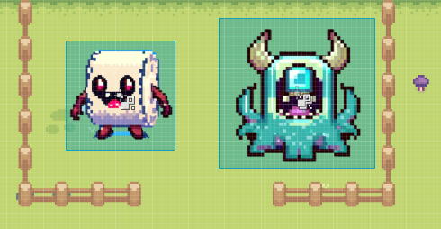Bảng 2.7 - Số lượng rác và số lượng câu hỏi trong game

Hình 2‑3 - Khu vực khiêu chiến trùm cuối trong trò chơi "Eco Sort"

Dựa vào thông tư và các câu hỏi trắc nghiệm tìm được theo các nguồn tài liệu tham khảo, tôi đã tổng hợp ra một số câu hỏi trắc nghiệm dùng trong trò chơi của mình.

**Bộ câu hỏi cho thùng rác xanh dương và cam**

| **STT** | **Câu hỏi** | | **Đáp án** |
| --- | --- | --- | --- |
| 1 | Miếng phô mai là rác gì? | | 1. Hữu cơ |
| 1. Hữu cơ 2. Độc hại | 1. Nhựa 2. Kim loại |
| 2 | Loại rác nào sau đây có thể dùng để ủ phân? | | b. Phân động vật |
| 1. Nhẫn kim cương 2. Phân động vật | 1. Sách giáo khoa 2. Chai coca |
| 3 | Loại rác thải nào có thể phân hủy hoàn toàn thành mùn đất? | | a. Rác hữu cơ |
| 1. Rác hữu cơ 2. Rác thủy tinh | 1. Rác kim loại 2. Rác nhựa |
| 4 | Tại sao chúng ta không thể làm phân trộn từ nhựa? [11] | | a. Vì nhựa không phân hủy sinh học |
| 1. Vì nhựa có thể phân hủy sinh học 2. Vì nó không tốt cho đất | 1. Vì nó bắt lửa 2. Vì nhựa không phân hủy sinh học |
| 5 | Chất thải động thực vật có thể chuyển đổi thành………… [11] | | c. Khí sinh học |
| 1. Khí tự nhiên 2. Khí dầu lỏng (LPG) | 1. Khí sinh học 2. Không có cái nào ở trên |
| 6 | Bóng đèn đã qua sử dụng thuộc loại rác nào? | | a. Độc hại |
| 1. Độc hại 2. Hữu cơ | 1. Kim loại 2. Thủy tinh |
| 7 | Thứ gì trong số này mà bạn không thể tái chế? | | d. Thuốc trừ sâu |
| 1. Mắt kính 2. Gương | 1. Vỏ đồ hộp 2. Thuốc trừ sâu |
| 8 | Mất bao nhiêu năm để kính có thể tan đi một cách tự nhiên? | | d. 10 triệu năm |
| 1. 100.000 năm 2. 1 triệu năm | 1. 5 triệu năm 2. 10 triệu năm |
| 9 | Ngày trái đất là ngày bao nhiêu? | | c. 22/4 |
| 1. 10/4 2. 4/5 | 1. 22/4 2. 28/4 |
| 10 | Hiện tại thành phố Hồ Chí Minh đang thải ra rác sinh hoạt: [12]   1. Khoảng 8500 - 9000 tấn/ ngày 2. Khoảng 7500 - 5000 tấn/ ngày 3. Khoảng 10000 tấn/ ngày 4. Khoảng 11000 tấn/ ngày | | c. Khoảng 10000 tấn/ ngày |

Bảng 2.8 – Bộ câu hỏi cho thùng rác xanh dương và cam

**Bộ câu hỏi cho thùng rác nâu và vàng**

| **STT** | **Câu hỏi** | | | **Đáp án** |
| --- | --- | --- | --- | --- |
| 1 | Nội dung nào sau đây không phải là chất thải nguy hại? | | | b. Cả 3 đều sai |
| 1. Chất dễ cháy nổ 2. Cả 3 đều sai | 1. Chất dễ biến đổi 2. Chất dễ lây nhiễm | |
| 2 | Bật lửa là loại rác nào? | | | a. Độc hại |
| 1. Độc hại 2. Thủy tinh | | 1. Hữu cơ 2. Nhựa |
| 3 | Hộp bánh Danisa rỗng là loại rác nào? | | | c. Kim loại |
| 1. Nhựa 2. Giấy | | 1. Kim loại 2. Thủy tinh |
| 4 | Luật Bảo vệ môi trường mới nhất được Quốc hội thông qua vào năm nào? | | | b. 2020 |
| 1. 2018 2. 2020 | | 1. 2022 2. 2021 |
| 5 | Không phân loại rác sẽ bị phạt bao nhiêu? | | | b. 15 – 25 triệu |
| 1. 10 – 30 triệu 2. 15 – 25 triệu | | 1. 30 – 50 triệu 2. 20 – 40 triệu |
| 6 | Lốp xe có khả năng tái chế không? | | | a. Có |
| 1. Có | | 1. Không |
| 7 | Pin đã qua sử dụng thuộc nhóm rác thải nào? | | | c. Độc hại |
| 1. Hữu cơ 2. Kim loại | | 1. Độc hại 2. Thủy tinh |
| 8 | Ống hút gạo thuộc loại rác nào? | | | a. Hữu cơ |
| 1. Hữu cơ 2. Giấy | | 1. Nhựa 2. Thủy tinh |
| 9 | Thùng rác màu xanh lá cây dành cho loại rác nào? | | | c. Hữu cơ |
| 1. Kim loại 2. Độc hại | | 1. Hữu cơ 2. Nhựa |
| 10 | Những mảnh Lego thuộc loại rác nào? | | | b. Nhựa |
| 1. Thủy tinh 2. Nhựa | | 1. Hữu cơ 2. Giấy |

Bảng 2.9 - Bộ câu hỏi cho thùng rác nâu và vàng

**Bộ câu hỏi cho thùng rác xanh lá và đỏ**

| **STT** | **Câu hỏi** | | **Đáp án** |
| --- | --- | --- | --- |
| 1 | “Ô nhiễm trắng” là gì? | | b. Do rác thải nhựa và túi nilon |
| 1. Do sơn màu trắng 2. Do rác thải nhựa và túi nilon | 1. Do tầng Ozon thủng 2. Do bọt xà phòng |
| 2 | Chai nhựa mất bao lâu để phân hủy tự nhiên? | | c. 450 – 1000 năm |
| 1. 200 năm 2. 300 năm | 1. 450 – 1000 năm 2. 1000 – 1500 năm |
| 3 | Ngày môi trường thế giới là ngày nào? | | a. 5/6 |
| 1. 5/6 2. 6/5 | 1. 10/11 2. 11/10 |
| 4 | Phương pháp xử lý chất thải rắn nào có hiệu quả cao và chi phí thấp? | | b. Chôn lấp |
| 1. Tái chế 2. Chôn lấp | 1. Chiếu xạ 2. Đốt cháy |
| 5 | Chất thải động thực vật có thể chuyển đổi thành……… | | c. Phân bón và nhiên liệu |
| 1. Phân bón 2. Nhiên liệu | 1. Phân bón và nhiên liệu 2. Vật liệu xây dựng |
| 6 | Băng cá nhân đã qua sử dụng có dính máu là loại rác nào? | | b. Độc hại |
| 1. Giấy 2. Độc hại | 1. Hữu cơ 2. Nhựa |
| 7 | Bao bì bánh Choco Pie là loại rác nào? | | b. Nhựa |
| 1. Hữu cơ 2. Nhựa | 1. Giấy 2. Kim loại |
| 8 | Quần jeans là rác thải nào? | | a. Hữu cơ |
| 1. Hữu cơ 2. Kim loại | 1. Giấy 2. Độc hại |
| 9 | Khí tạo ra chủ yếu trong chất thải rắn sinh hoạt là: | | d. Khí CH4 |
| 1. Khí CO2 2. Khí SO2 | 1. Khí NH3 2. Khí CH4 |
| 10 | Phương pháp xử lý chất thải rắn nào sau đây phù hợp với quy mô hộ gia đình? [11] | | d. Đốt, compost, biogas, chôn lấp |
| 1. Đốt, nhiệt phân, chôn lấp chất thải rắn 2. Chưng cất, thu hồi các dung môi có giá trị | 1. Đốt, nhiệt phân, compost, khí hóa, biogas 2. Đốt, compost, biogas, chôn lấp |

Bảng 2.10 - Bộ câu hỏi cho thùng rác xanh lá và đỏ

**Bộ câu hỏi cho trùm cuối**

| **STT** | **Câu hỏi** | | **Đáp án** |
| --- | --- | --- | --- |
| 1 | “Việc chế biến lại một sản phẩm và sử dụng sản phẩm theo một chức năng mới, mục đích mới” được gọi là: [11] | | a. Tái chế chất thải |
| 1. Tái chế chất thải 2. Tái sử dụng | 1. Xử lý chất thải 2. Giảm thiểu chất thải |
| 2 | Những gì có thể được sử dụng để thay thế cho túi nhựa? [11] | | c. Túi vải |
| 1. Túi giấy 2. Túi thủy tinh | 1. Túi vải 2. Chúng ta hoàn toàn không nên sử dụng túi |
| 3 | Nguyên tắc 3R trong quản lý chất thải được ưu tiên là: [11] | | a. Giảm thiểu, tái sử dụng và tái chế |
| 1. Giảm thiểu, tái sử dụng và tái chế 2. Giảm thiểu, từ chối, tái sử dụng | 1. Giảm thiểu, từ chối, tái chế 2. Giảm thiểu, tái sử dụng, xoay vòng |
| 4 | Chất thải nào sau đây không làm ô nhiễm đất? [11] | | c. Bánh mỳ |
| 1. Lá nhôm 2. Nhựa | 1. Bánh mỳ 2. Tất cả các chất thải trên |
| 5 | …………… là cơ sở xử lý chất thải, nơi chất thải được đổ xuống đất và phủ lớp đất lên mỗi ngày [11] | | a. Bãi rác |
| 1. Bãi rác 2. Lò đốt rác | 1. Thùng đựng rác 2. Mở bãi chứa |
| 6 | Loại chất thải nào phân hủy hoàn toàn khi chôn vào đất? [11] | | a. Chất thải động vật |
| 1. Chất thải động vật 2. Chất thải nhựa | 1. Chất thải kim loại 2. Chất thải thủy tinh |
| 7 | …………… là một cơ sở xử lý chất thải, nơi chất thải được đổ xuống đất và được bao phủ mỗi ngày bằng một lớp bụi bẩn, nhựa hoặc cả hai. [11] | | c. Đống ủ |
| 1. Bãi rác 2. Lò đốt rác | 1. Đống ủ 2. Tầng chứa nước |
| 8 | Phương pháp xử lý chất thải rắn nào có hiệu quả cao và chi phí thấp? [11] | | b. Ủ chất thải rắn bằng phương pháp sinh học |
| 1. Đốt chất thải rắn trong các lò đốt hiện đại 2. Ủ chất thải rắn bằng phương pháp sinh học | 1. Nhiệt phân chất thải rắn với nhiệt độ cao 2. Chôn lấp chất thải rắn tại các bãi chôn lấp hợp vệ sinh |
| 9 | Câu nào sau đây không đúng? [11] | | c. Chất thải không phân hủy được có thể chuyển hóa thành chất vô hại |
| 1. Một xô nhựa có thể được tái chế 2. Tất cả sinh vật đều tạo ra chất thải | 1. Chất thải không phân hủy được có thể chuyển hóa thành chất vô hại 2. Rác đã trở thành mối nguy hiểm cho con người, động vật, chim chóc và môi trường |
| 10 | Làm cách nào để tiết kiệm, giảm khối lượng chất thải rắn phát sinh? [11] | | d. Tất cả đều đúng |
| 1. Xử lý chất thải rắn triệt để 2. Nâng cao đời sống người dân | 1. Giảm thiểu việc sử dụng bao gói thừa 2. Tất cả đều đúng |
| 11 | Chất nào sau đây là chất thải khó phân hủy? [11] | | d. Giấy nhôm |
| 1. Giấy 2. Bông hoa | 1. Cà chua 2. Giấy nhôm |
| 12 | Hoạt động nào sau đây không nằm trong hệ thống quản lý chất thải rắn: [11] | | c. Đổ chất thải rắn xuống các kênh rạch |
| 1. Chôn lấp hợp vệ sinh 2. Thải bỏ an toàn | 1. Đổ chất thải rắn xuống các kênh rạch 2. Đốt chất thải rắn trong các lò đốt |
| 13 | “Việc giảm thiểu triệt để khối lượng và tính chất nguy hại của chất thải rắn” được gọi là: [11] | | d. Xử lý chất thải |
| 1. Tái chế chất thải 2. Tái sử dụng | 1. Giảm thiểu chất thải 2. Xử lý chất thải |
| 14 | Chất thải rắn bao gồm tất cả các loại sau đây, ngoại trừ: [11] | | c. ozone và carbon dioxide |
| 1. Báo và chai nước ngọt 2. Thức ăn thừa và mảnh sân | 1. ozone và carbon dioxide 2. Thư rác và hộp sữa |
| 15 | “Việc sử dụng một sản phẩm nhiều lần cho đến hết tuổi thọ sản phẩm hoặc sử dụng sản phẩm đó với một chức năng mới, mục đích mới” được gọi là: [11] | | b. Tái sử dụng |
| 1. Tái chế chất thải 2. Tái sử dụng | 1. Giảm thiểu chất thải 2. Xử lý chất thải |

Bảng 2.11 - Bộ câu hỏi cho trùm cuối

### Đặc tả yêu cầu

Dưới đây là bảng đặc tả yêu cầu cần có trong trò chơi Eco Sort

| **Yêu cầu** | **Chi tiết** |
| --- | --- |
| **Lí thuyết** | * Có đa dạng các loại rác và phân loại chúng * Có thư viện để tìm hiểu về các loại rác * Có hướng dẫn phân loại rác * Có các câu hỏi để vận dụng trả lời * Có cốt truyện đơn giản, dễ hiểu |
| **Chức năng** | * Nhân vật di chuyển bằng các phím * Có âm thanh trong trò chơi * Ghi nhận tiến độ chơi * Hỗ trợ nhiều trình duyệt khác nhau |

Bảng 2.12 Bảng đặc tả yêu cầu

### Mô hình Usecase

## A diagram of a person with text Description automatically generated Thiết kế thành phần hệ thống

Hình 2‑4 - Mô hình Usecase của trò chơi "Eco Sort”

### Tổng quan hệ thống

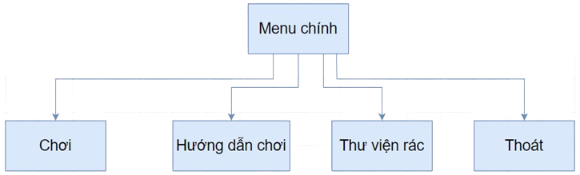

Hình 2‑5 - Các chức năng chính của trò chơi "Eco Sort"

### Thiết kế thành phần xử lí

* Quy trình xử lí “Chơi mới”:

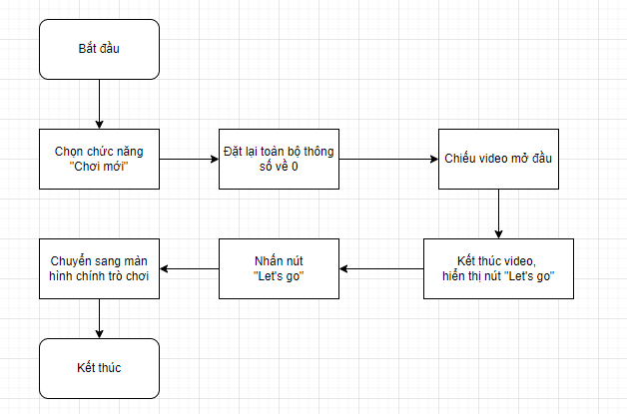

Hình 2‑6 - Quy trình xử lí “Chơi mới”

**Mô tả quy trình xử lí:**

Khi người chơi chọn chức năng “Chơi mới”, hệ thống sẽ đặt lại toàn bộ thông số của trò chơi về mặc định và hiển thị video mở đầu.

Sau khi kết thúc video mở đầu, hệ thống sẽ cho phép người chơi nhấn vào nút “Let’s go” để bắt đầu trò chơi.

Sau khi nhấn nút, hệ thống sẽ chuyển sang giao diện màn hình chính của trò chơi.

* Bảng thông số của trò chơi:

| **Tên biến** | **Kiểu dữ liệu** | **Thông số ban đầu** | **Ý nghĩa** |
| --- | --- | --- | --- |
| data | Dictionary | {} | Biến sẽ lưu toàn bộ thông số phía dưới |
| xPos | int | 0 | Vị trí x của người chơi |
| yPos | int | 0 | Vị trí y của người chơi |
| collected | int | 0 | Số rác đã thu thập được |
| quiz1 | int | 0 | Số câu trả lời đúng trong thử thách 1 |
| quiz2 | int | 0 | Số câu trả lời đúng trong thử thách 2 |
| quiz3 | int | 0 | Số câu trả lời đúng trong thử thách 3 |
| item | list | [] | Tên các rác đã thu thập được |
| organic | int | 0 | Số rác hữu cơ đã phân loại đúng trong khu vực thùng rác |
| paper | int | 0 | Số rác giấy đã phân loại đúng trong khu vực thùng rác |
| plastic | int | 0 | Số rác nhựa đã phân loại đúng trong khu vực thùng rác |
| metal | int | 0 | Số rác kim loại đã phân loại đúng trong khu vực thùng rác |
| glass | int | 0 | Số rác thủy tinh đã phân loại đúng trong khu vực thùng rác |
| hazardous | int | 0 | Số rác độc hại đã phân loại đúng trong khu vực thùng rác |

Bảng 2.13 - Bảng thông số của trò chơi

* Quy trình xử lí tiếp tục chơi:

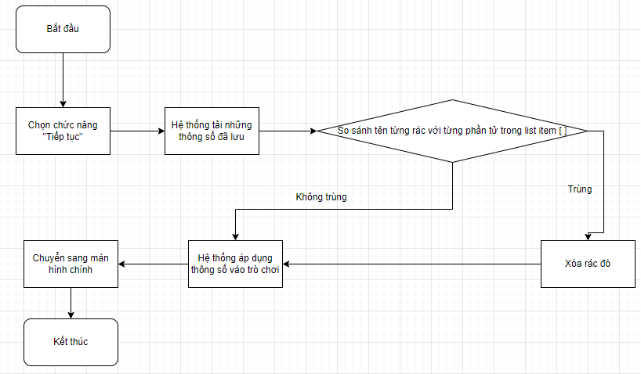

Hình 2‑7 - Quy trình xử lí tiếp tục chơi

**Mô tả quy trình xử lí:**

Khi người chơi chọn chức năng “Tiếp tục”, hệ thống sẽ đọc những thông số trong file đã lưu trữ, gán thông số cho những biến trong game.

Hệ thống sẽ so sánh tên từng rác với từng biến trong list item [ ], nếu như có rác trùng tên thì sẽ xóa rác đó, nếu không trùng thì bỏ qua.

Sau đó, hệ thống sẽ tự động chuyển sang màn hình chính với những thông số vừa tải.

* Quy trình xử lí thu thập rác:

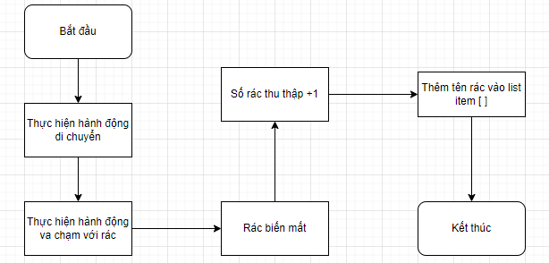

Hình 2‑8 - Quy trình xử lí thu thập rác

**Mô tả quy trình xử lí:**

Khi người chơi di chuyển trong trò chơi, khi gặp rác và xảy ra va chạm giữa người chơi và rác, thì rác sẽ tự động biến mất, số rác đã thu thập được sẽ +1 và hiển thị lên màn hình, đồng thời lưu tên rác vào list item [ ] để lưu tiến độ rác thu thập được.

* Quy trình xử lí phân loại rác:

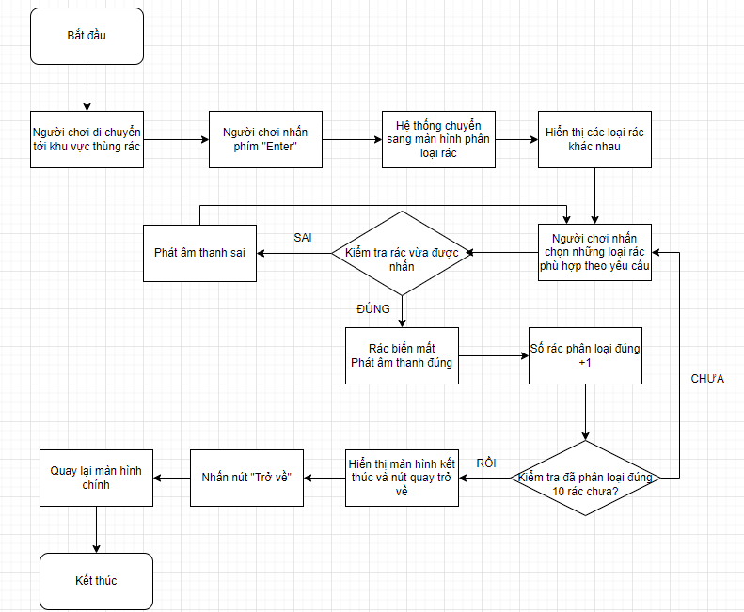

Hình 2‑9 - Quy trình xử lí phân loại rác

**Mô tả quy trình xử lí:**

Khi người chơi di chuyển đến cạnh thùng rác và nhấn “Enter”, hệ thống sẽ hiển thị màn hình phân loại rác với rất nhiều rác ngẫu nhiên. Việc của người chơi là nhấn vào các loại rác đúng theo yêu cầu của màn chơi đó.

Nếu nhấn đúng, rác sẽ biến mất, phát âm thanh phân loại đúng, số rác phân loại đúng +1. Nếu sai, sẽ phát âm thanh sai.

Khi người chơi phân loại đúng 10 rác theo yêu cầu, xuất hiện màn hình kết thúc và nút quay về. Nhấn nút “Trở về” sẽ quay lại màn hình chính và lưu tiến độ đã phân loại.

* Quy trình xử lí thử thách nhà máy rác:

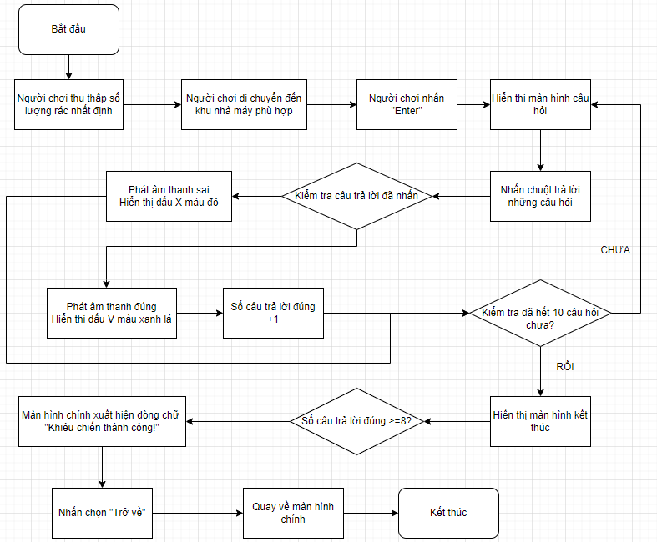

Hình 2‑10 - Quy trình xử lí thử thách nhà máy rác

**Mô tả quy trình xử lí:**

Sau khi người chơi thu thập một số lượng rác nhất định, sẽ có thể vào khu vực thử thách các nhà máy.

Tại đây, sẽ xuất hiện 10 câu hỏi trắc nghiệm yêu cầu người chơi lựa chọn 1 trong số những đáp án xuất hiện. Nếu chọn đúng, sẽ phát âm thanh chọn đúng, dấu V xanh lá và số câu trả lời đúng +1. Nếu trả lời sai sẽ phát âm thanh chọn sai và dấu X đỏ.

Sau khi trả lời hết 10 câu hỏi, xuất hiện màn hình tổng kết số câu trả lời đúng. Nếu đúng từ 8 câu hỏi, sẽ xuất hiện dòng chữ “Khiêu chiến thành công” ở màn hình chính.

Người chơi có thể nhấn nút “Chơi lại” để làm lại hoặc “Trở về” để quay về màn hình chính.

* Quy trình xử lí khiêu chiến trùm cuối:

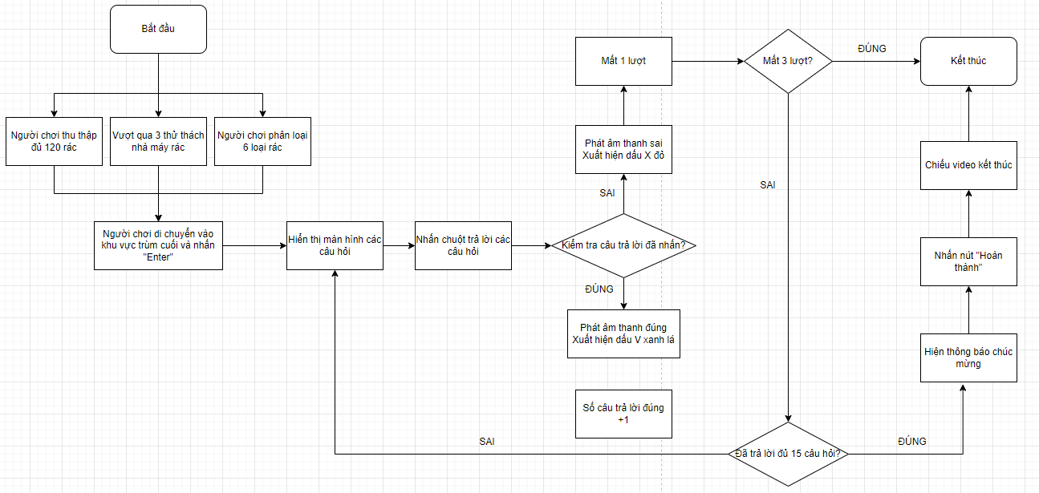

Hình 2‑11 - Quy trình xử lí khiêu chiến trùm cuối

**Mô tả quy trình xử lí:**

Sau khi người chơi thu thập đủ 120 rác, phân loại 6 thùng rác, vượt qua 3 thử thách nhà máy, người chơi sẽ di chuyển vào khu vực của trùm cuối và nhấn Enter để bắt đầu khiêu chiến trùm cuối.

Người chơi phải trả lời 15 câu hỏi và có 2 cơ hội sai. Nếu như trả lời sai 1 câu, sẽ mất đi 1 cơ hội, nếu như sai đến câu thứ 3, trò chơi sẽ kết thúc.

Khi người chơi vượt qua hết 15 câu hỏi, sẽ hoàn thành trò chơi. Hệ thống sẽ chiếu đoạn video sau khi đánh bại trùm cuối kết thúc trò chơi.

# CÀI ĐẶT VÀ THỬ NGHIỆM

**Nội dung:**

1. Cài đặt
2. Thử nghiệm

## Cài đặt

Các công cụ sử dụng:

* Hệ điều hành: Windows 11
* Công cụ lập trình: Godot 4.1.3
* Công cụ phân tích, thiết kế: PowerDesigner 16.6
* Ngôn ngữ: GDScript
* Công cụ thiết kế video: Microsoft Clipchamp

## Thử nghiệm

* Dạng: phần mềm game chạy trên PC và trang web itch.io
* Link: <https://huangyin238.itch.io/eco-sort>
* Video Youtube tham khảo: <https://youtu.be/zdVQ0zzc2jA>
* Đối tượng tham gia: khách, học sinh
* Một số giao diện minh họa:

Khi khởi động trò chơi, màn hình khởi đầu của trò chơi sẽ xuất hiện.

Người chơi sẽ có hai lựa chọn chính là Chơi mới và Tiếp tục.

Khi chọn “Chơi mới”, trò chơi sẽ xuất hiện video mở đầu là hai hình 3-4 và 3-5, sau đó sẽ chuyển sang màn hình chính như hình 3-6.

Khi chọn “Tiếp tục”, trò chơi sẽ chuyển sang màn hình chính như hình 3-6 với các thông số đã được lưu.

Ngoài hai lựa chọn chính, người chơi có thể chọn “Hướng dẫn” để xem hướng dẫn cách chơi như hình 3-2 hoặc chọn “Thư viện rác” để xem các loại rác sẽ xuất hiện trong trò chơi và cách phân loại, xử lí chúng như hình 3-3

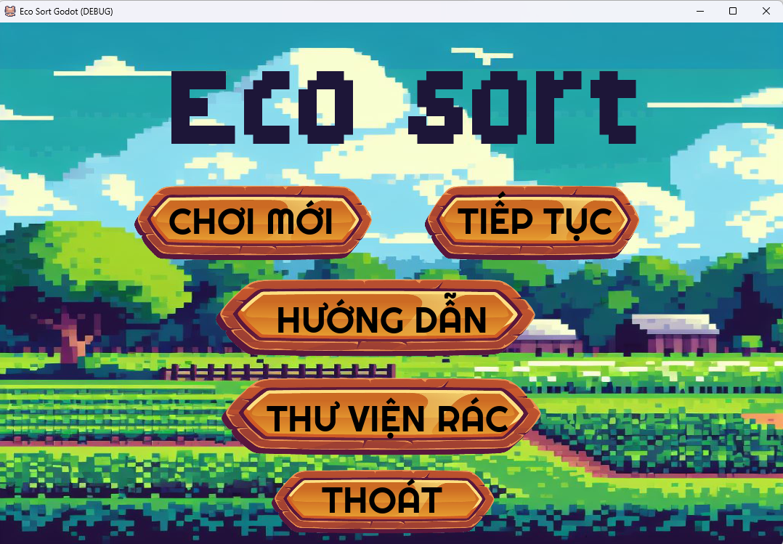

Hình 3‑1 – Giao diện mở đầu của trò chơi “Eco Sort”

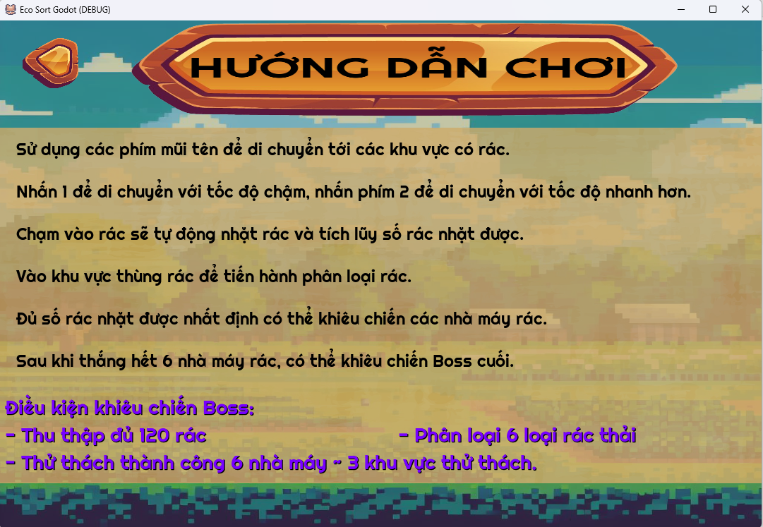

Hình 3‑2 - Giao diện hướng dẫn chơi của trò chơi "Eco Sort"

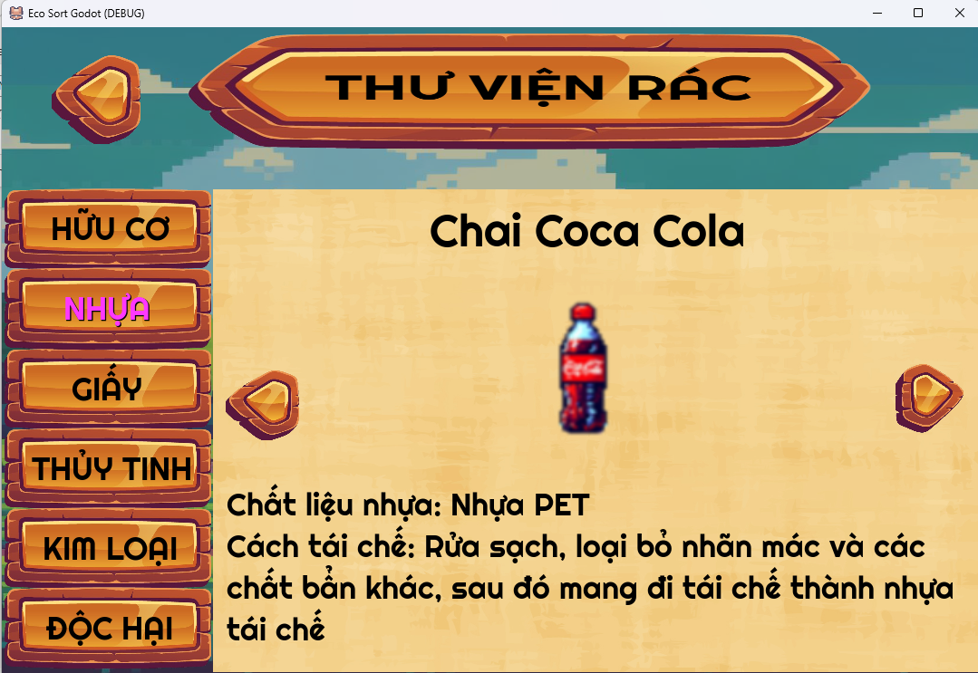

Hình 3‑3 – Giao diện thư viện rác của trò chơi “Eco Sort”

*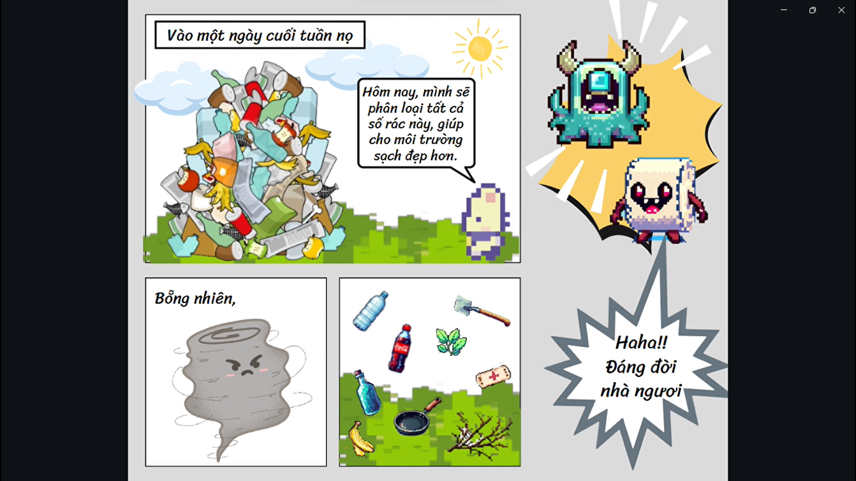Hình 3‑4 – Video mở đầu (A) của trò chơi "Eco Sort"*

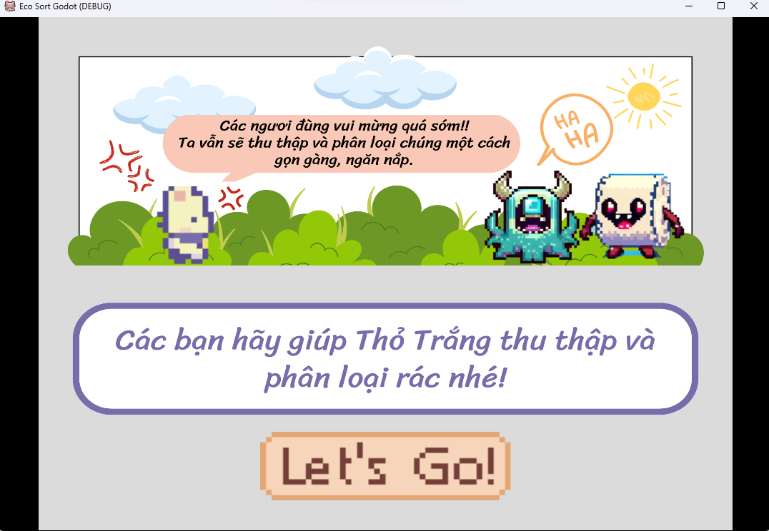

Hình 3‑5 – Video mở đầu (B) của trò chơi "Eco Sort"

Người chơi sẽ đi xung quanh bản đồ trong giao diện màn hình chính và thu thập rác. Số rác nhặt được sẽ cộng dồn ở góc phải phía trên màn hình. Khi thu thập đủ một số lượng rác nhất định sẽ có thể thử thách nhà máy.

Trong quá trình thu thập rác, người chơi cũng có thể đi vào khu các thùng rác để phân loại rác

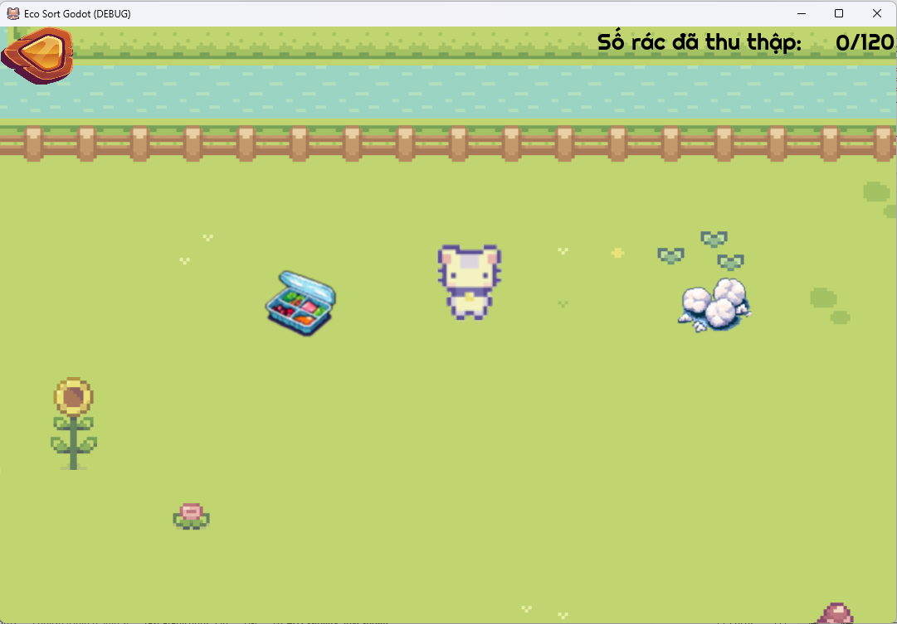

Hình 3‑6 – Giao diện màn hình chính của trò chơi "Eco Sort"

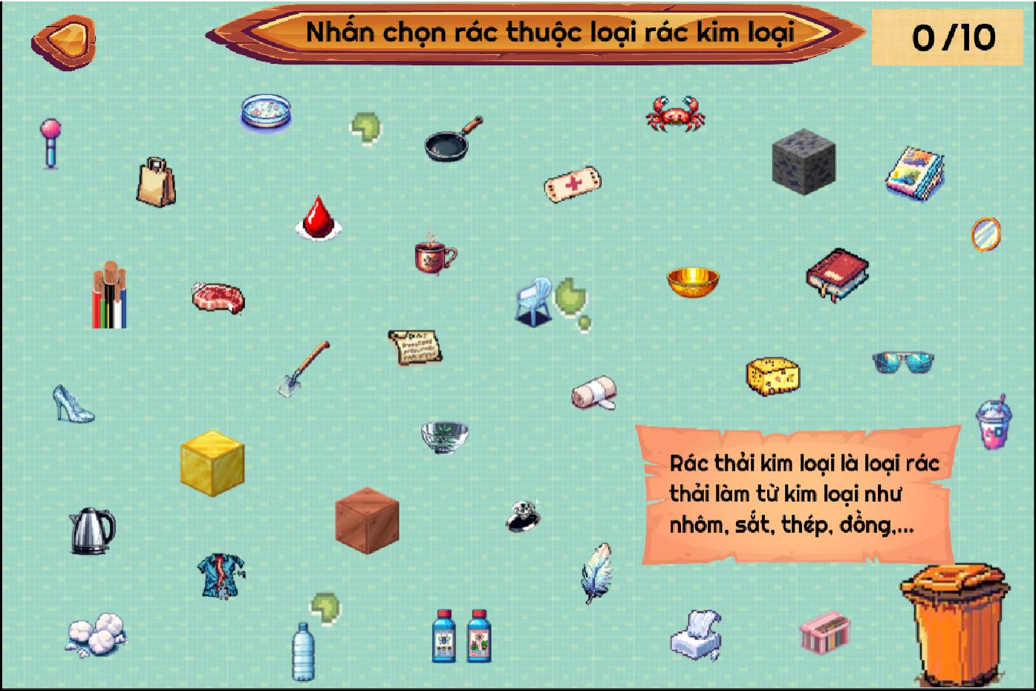

Hình 3‑7 Giao diện phân loại rác

Khi người chơi thu thập được một số rác nhất định và bước vào khu vực nhà máy rác để thử thách, sẽ xuất hiện những câu hỏi như hình 3-8

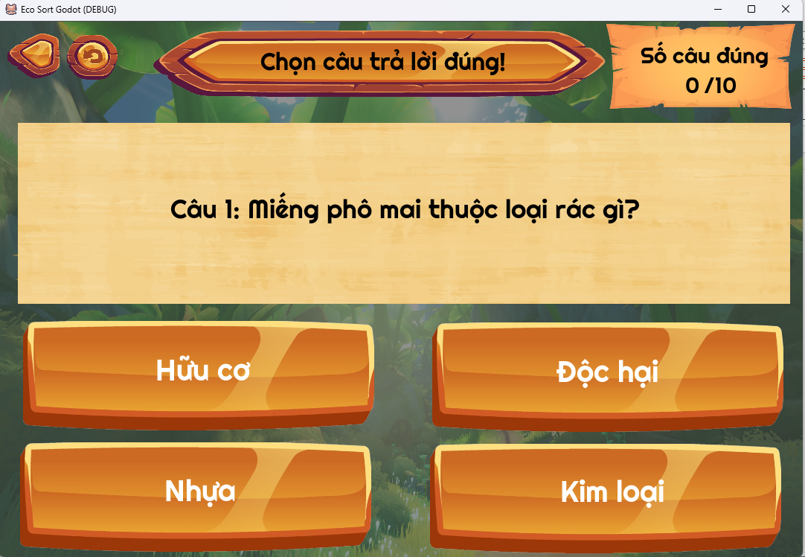

Hình 3‑88 – Giao diện thử thách nhà máy rác của trò chơi "Eco Sort"

Khi người chơi đã đủ điều kiện khiêu chiến trùm cuối, người chơi sẽ bước vào khu vực trùm cuối và bắt đầu khiêu chiến trùm cuối.

Nếu người chơi chiến thắng sẽ chuyển sang màn hình video kết thúc trò chơi.

Nếu người chơi thất bại sẽ hiển thị màn hình thất bại và yêu cầu người chơi khiêu chiến lại.

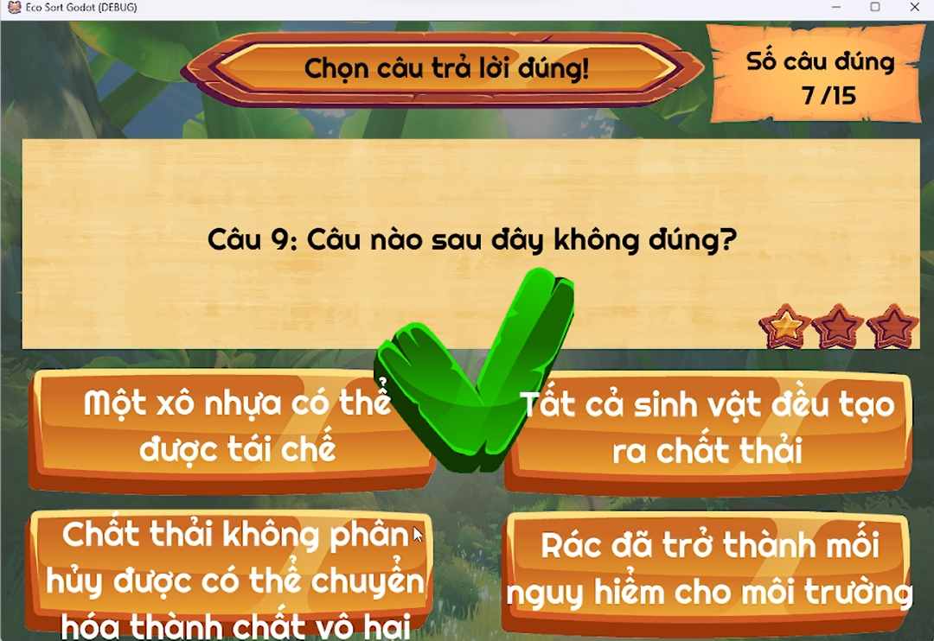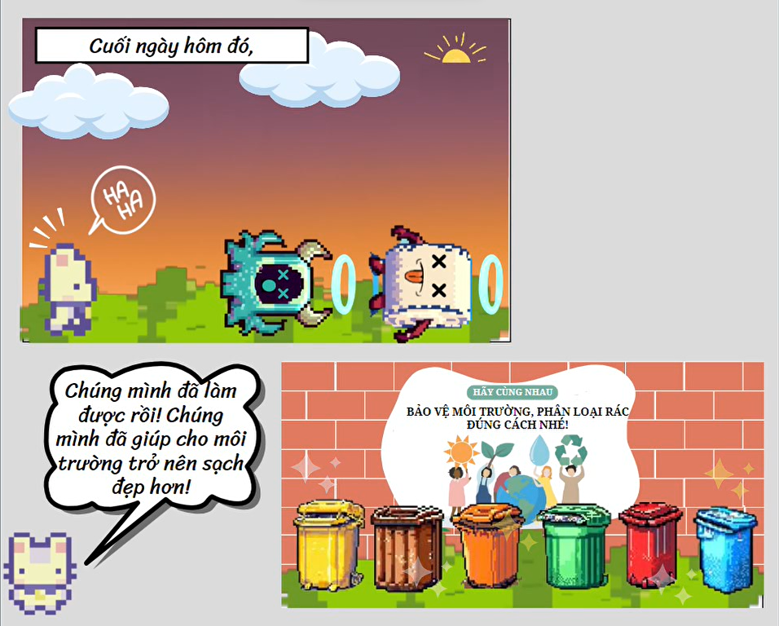

Hình 3‑9 Giao diện khiêu chiến trùm cuối

Hình 3‑10 Video kết thúc

# KẾT LUẬN VÀ HƯỚNG PHÁT TRIỂN

Kết luận

Hướng phát triển

## Kết luận

Trong thời gian triển khai và thực hiện sản phẩm nghiên cứu với đề tài xây dựng ứng dụng tìm hiểu các loại rác, tôi đã cố gắng phát huy sự sáng tạo qua những điểm mới như có bản đồ rộng, hai chế độ di chuyển chậm và nhanh, có nhạc nền trong lúc chơi. Ngoài ra còn có thêm video mở đầu và video kết thúc để khiến trò chơi sinh động, hấp dẫn hơn.

Sản phẩm nghiên cứu đã hoàn thành những mục tiêu ban đầu:

* Nghiên cứu các cơ sở lí thuyết về các loại rác, các văn bản, thông tư liên quan về cách phân loại, về quy định xử phạt khi không phân loại và bỏ rác đúng nơi quy định
* Ở giai đoạn 1: Hoàn thiện được hệ thống các loại rác, chức năng thu thập rác, xem thư viện rác và cách phân loại, xử lí rác
* Ở giai đoạn 2: Hoàn thiện được chức năng phân loại rác dựa theo thư viện rác và các thông tư và văn bản có liên quan
* Ở giai đoạn 3 và 4: Hoàn thiện được hệ thống câu hỏi cho các nhà máy rác và cho trùm cuối

Đồng thời với các giai đoạn, tôi cũng đã thực hiện lưu lại tiến độ trò chơi với số rác đã thu thập, số rác đã phân loại, các nhà máy đã thử thách và có âm thanh cho trò chơi thú vị hơn.

Trong thời điểm hiện tại thực hiện đề tài sản phẩm nghiên cứu, việc phân loại rác trong thực tế cuộc sống vẫn còn là vấn đề rất khó khăn cho cả người dân và các nhà chức năng do nhiều yếu tố chủ quan lẫn khách quan như việc phổ cập đến cho người dân còn rất nhiều khó khăn, người dân không chú trọng vì nghĩ việc phân loại rác rất phiền phức, không cần thiết phải làm. Thế nên, ứng dụng này ra đời phần nào trở thành cầu nối giữa các em học sinh và cha mẹ mình để các em vừa học vừa chơi, giúp đỡ và hướng dẫn gia đình trong thời đại mới này.

## Hướng phát triển

Với mong muốn phổ biến rộng rãi việc phân loại rác đến cho mọi người, tôi xin đưa ra một số hướng phát triển để có thể dễ dàng cải tiến, bổ sung cho đề tài nghiên cứu:

* Cải tiến nội dung:
  + Thêm nhiều hình ảnh và nội dung về các loại rác cũng như cách phân loại và xử lý chúng.
  + Thêm dụng cụ để có thể nhặt rác với dụng cụ như khẩu trang, bao tay, kẹp gắp,…
  + Thêm các màn chơi mới, một số câu hỏi mới về các loại rác.
  + Tích hợp trí tuệ nhân tạo vào chức năng thu gom rác tự động để người chơi có thể quan sát.
* Cải tiến hệ thống:
* Thêm chức năng kéo thả để phân loại rác.
* Thêm chức năng đánh trùm cuối có thanh máu và tương tác với trùm cuối bằng những đoạn hội thoại ngắn.
* Thêm chức năng những nhiệm vụ nhỏ và các Non-player character (NPC) để giao tiếp bằng các cuộc hội thoại.
* Thêm nhạc cho mỗi lần nhặt rác.
* Thêm chức năng sắp xếp vị trí ngẫu nhiên cho từng cái rác.

**TÀI LIỆU THAM KHẢO**

|  |  |
| --- | --- |
| [1] | Báo Đắk Nông, "Rác hữu cơ là gì? Rác hữu cơ gồm những loại nào?," 24 07 2023. [Online]. Available: https://baodaknong.vn/rac-huu-co-la-gi-rac-huu-co-gom-nhung-loai-nao-169832.html. |
| [2] | UBND Bình Phước, "Nguồn gốc và tác hại của rác thải nhựa," 07 12 2022. [Online]. Available: https://binhphuoc.gov.vn/vi/stttt/tuyen-truyen-ve-phong-chong-rac-thai-nhua/nguon-goc-va-tac-hai-cua-rac-thai-nhua-1187.html#:~:text=R%C3%A1c%. |
| [3] | Văn Hiếu, "Một số quy định về quản lý chất thải nguy hại," 12 10 2022. [Online]. Available: https://binhphuoc.gov.vn/vi/bqlkkt/moi-truong/mot-so-quy-dinh-ve-quan-ly-chat-thai-nguy-hai-240.html#:~:text=Ch%E1%BA%A5t%20th%. |
| [4] | Bộ Tài nguyên và Môi trường, "Hướng dẫn kỹ thuật về phân loại chất thải rắn sinh hoạt," 2 11 2023. [Online]. Available: https://thuvienphapluat.vn/cong-van/tai-nguyen-moi-truong/Cong-van-9368-BTNMT-KSONMT-2023-huong-dan-ky-thuat-ve-phan-loai-chat-thai-ran-sinh-hoat-585228.aspx. |
| [5] | Cổng thông tin điện tử Chính Phủ, "Không phân loại rác, vứt rác, đổ nước thải không đúng quy định sẽ bị phạt nặng," 25 8 2022. [Online]. Available: https://xaydungchinhsach.chinhphu.vn/vut-rac-do-nuoc-thai-tren-via-he-long-duong-bi-phat-tu-1-2-trieu-dong-119220719071631063.htm#:~:text=(Chinhphu.vn)%20%2D%20Ngh%E1%BB%8B,500.000%20%2D%201.000.000%20%C4%91%E1%BB%93ng.. |
| [6] | "Trò chơi cho bé," [Online]. Available: https://grac.vn/game-phan-loai-rac-danh-cho-be/. |
| [7] | "Game phân loại rác," [Online]. Available: https://grac.vn/game-phan-loai-rac/. |
| [8] | "Sorted!," [Online]. Available: https://store.steampowered.com/app/1999290/SORTED/. |
| [9] | A. M. a. t. G. c. Juan Linietsky, "Godot Engine," 2014. [Online]. Available: https://docs.godotengine.org/en/stable/getting_started/introduction/introduction_to_godot.html. |
| [10] | Andrew Wilkes, "Godot Tutorials," [Online]. Available: https://gdscript.com/tutorials/. |
| [11] | Phương Thảo, "20 câu hỏi trắc nghiệm về quản lý và phân loại rác thải," 26 3 2023. [Online]. Available: https://grac.vn/20-cau-hoi-trac-nghiem-ve-quan-ly-va-phan-loai-chat-thai/. |
| [12] | P.V, "Trong 9.000 tấn rác phát sinh hàng ngày tại TPHCM có 1.800 tấn rác thải nhựa," 1 10 2023. [Online]. Available: https://congan.com.vn/doi-song/cong-tac-bao-ve-moi-truong-van-de-rac-thai-nhua-tai-tphcm_153413.html. |
| [13] | Quốc Hội, "Thư viện pháp luật," 2020. [Online]. Available: https://thuvienphapluat.vn/van-ban/Tai-nguyen-Moi-truong/Luat-so-72-2020-QH14-Bao-ve-moi-truong-2020-431147.aspx. |